建设项目环境影响报告表

（报批稿）

项目名称：芒市中心城区综合管廊PPP一期建设项目

建设单位： 芒市综合管廊投资开发有限公司

编制单位：云南禹含环保科技有限公司
编制日期：2020年7月
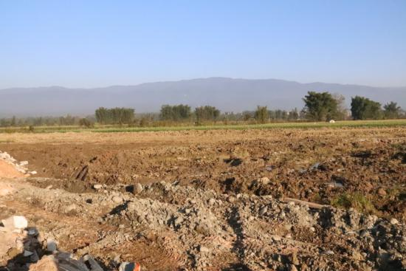 | 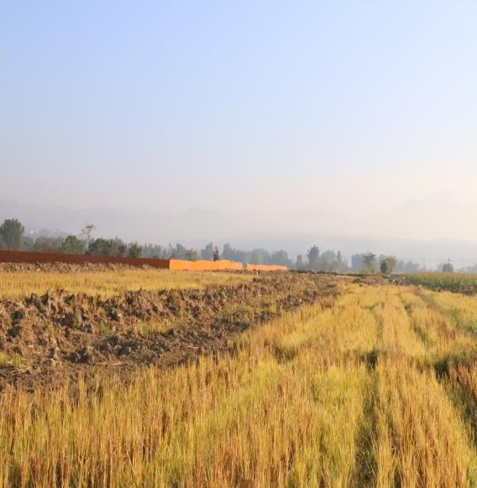
西二环段现状
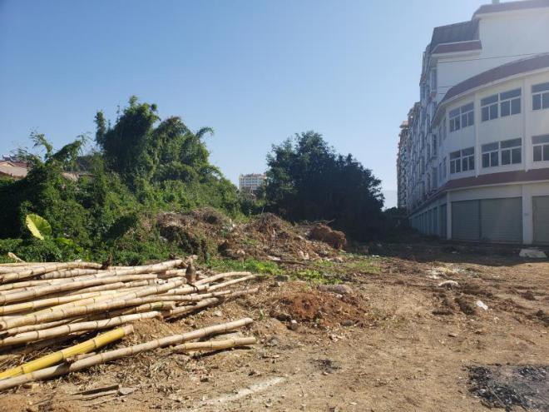 | 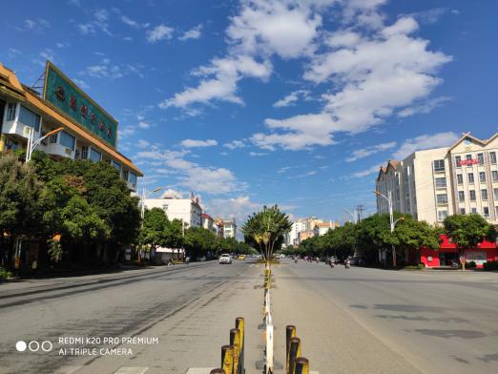
胞波路段现状 | 芒市大街现状
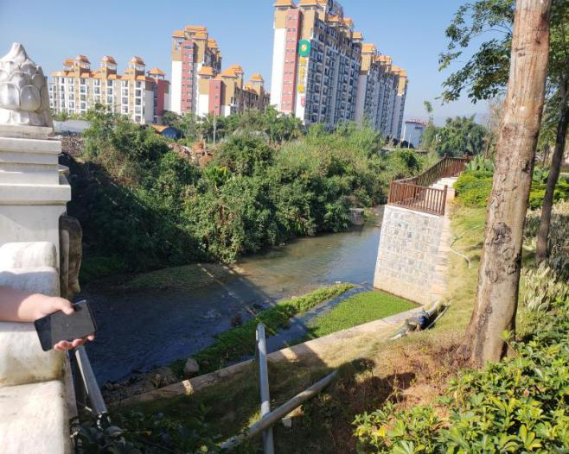 | 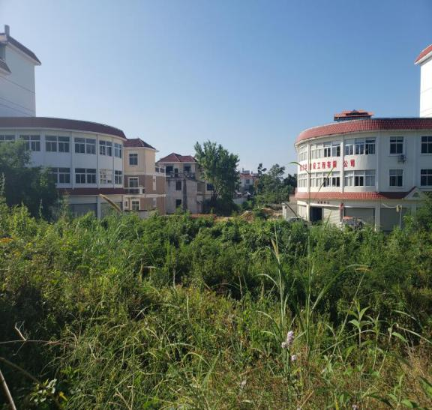
敏感点 | 敏感点

《建设项目环境影响报告表》编制说明
《建设项目环境影响报告表》由具有从事环境影响评价工作资质的单位编制。
1.项目名称——指项目立项批复时的名称，应不超过30个字(两个英文字段作一个汉字)。
2.建设地点——指项目所在地详细地址，公路、铁路应填写起止地点。
3.行业类别——按国标填写。
4.总投资——指项目投资总额。
5.主要环境保护目标——指项目区周围一定范围内集中居民住宅区、学校、医院、保护文物、风景名胜区、水源地和生态敏感点等，应尽可能给出保护目标、性质、规模和距厂界距离等。
6.结论与建议——给出本项目清洁生产、达标排放总量控制的分析结论，确定污染防治措施的有效性，说明本项目对环境造成的影响，给出建设项目环境可行性的明确结论。同时提出减少环境影响的其他建议。
7.预审意见——由行业主管部门填写答复意见，无主管部门项目，可不填。
8.审批意见——由负责审批该项目的环境保护行政主管部门批复。

目录
表一、建设项目基本情况 1
表二、建设项目所在地自然环境社会环境简况 28
表三、环境质量状况 31
表四、评价适用标准 35
表五、建设项目工程分析 37
表六、项目主要污染物产生及预计排放情况 42
表七、环境影响分析 44
表八、建设项目拟采取的防治措施及预期治理效果 52
表九、结论与建议 54

附件：
附件1 委托书
附件2 营业执照
附件3 技术合同
附件4 建设用地规划许可证
附件5 建设项目选址意见书
附件6 建设项目用地预审意见
附件7 德宏住房和城乡建设局批复
附件8 芒市发改局批复
附件9 工作管理表
附件10 技术审核单
附件11 《芒市环境保护局关于芒市中心城区综合管廊建设项目环境影响报告表的批复》（芒环复【2018】23号）
附件12 弃土协议
附件13 评审会议纪要
附件14 修改清单

附图：
附图1 项目地理位置图
附图2 管廊布置图
附图3 项目水系图
附图4 管廊建设区域现状图
附图5 项目周边关系图

表一、建设项目基本情况
项目名称 | 芒市中心城区综合管廊PPP一期建设项目
建设单位 | 芒市综合管廊投资开发有限公司
法人代表 | 段军 |  | 联系人 |  | 李少康
通讯地址 | 云南省德宏州芒市阔时路74号
联系电话 | 13988908760 |  | 传真 | / | 邮政编码 | 678400
建设地点 | 芒市中心城区
立项审批部门 | 芒市发展和改革局 |  |  | 批准文号 | 芒发改字【2019】128号
建设性质 | 新建 改扩建 技改□ |  |  | 行业类别  及代码 | 地下综合管廊工程建筑（E4853）
占地面积  (hm²) | 16.37 |  |  | 绿化面积  (hm²) | /
总投资  (万元) | 110786.26 | 其中：环保投资(万元) |  | 728.5 | 环保投资占总投资比例 | 0.7
评价经费  (万元) | / | 预期投产  日期 |  | 2022年9月
工程内容及规模
- 项目由来
2013年9月，国务院出台了《国务院关于加强城市基础设施建设的意见》(国发【2013】36号)。2014年6月，国务院出台了《国务院办公厅关于加强城市地下管线建设管理的指导意见》(国办发【2014】27号)。2015 年 3 月 31 日，国家发改委办公厅印发了关于《国家发展改革委办公厅关于《印发城市地下综合管廊建设专项债券发行指引》的通知》(发改办财金【2015】755号)。2016年1月，云南省人民政府出台了《关于加快推进全省城市地下综合管廊建设的实施意见》(云政发【2016】10号)。按照国家发改委、云南省住建厅颁布的相关综合管廊实施意见及指导文件，在全国进行综合管廊试点建设研究。芒市抓住时机，根据上级主管部门的意见，推举在芒市中心城区建设综合管廊项目，为芒市的市政基础设施建设奠定基础。
芒市综合管廊投资开发有限公司于2018年委托中科森环企业管理（北京）有限公司编制《芒市中心城区综合管廊建设项目环境影响报告表》，于2018年3月22日通过芒市环境保护局审批（芒环复【2018】23号），建设规模为综合管廊全长14.84km，A1型综合管廊（管廊断面尺寸8.4m×3.4m）长5.66km，B1型综合管廊（管廊断面尺寸3.2m×2.5m）长9.18km。
项目在取得批复后，已对西二环进行施工，后因规划设计发生变化，对项目建设内容、建设规模进行优化调整，根据《中华人民共和国环境影响评价法》和《建设项目环境保护管理条例》，建设项目性质、规模、地点、生产工艺和环境保护措施五个因素中的一项或一项以上发生重大变动，需重新报批环评文件。
根据《中华人民共和国环境保护法》、《中华人民共和国环境影响评价法》和《建设项目环境保护管理条例》的规定，本项目应开展环境影响评价工作。根据《建设项目环境影响评价分类管理名录》（2018版）的规定和要求，本项目属于第四十九类、交通运输业、管道运输业和仓储业，第175项城镇管网及管廊建设（不含1.6兆帕及以下的天然气管道）中的新建管廊，应编制环境影响评价报告表。
因此，建设单位委托云南禹含环保科技有限公司进行环境影响评价报告表编制。我公司通过现场踏勘、资料收集，在工程分析的基础上，对本项目可能造成的环境影响进行分析评价后，按照环境影响评价技术导则的要求，编制了该项目环境影响报告表，供建设单位上报审批。
二、项目概况
项目名称：芒市中心城区综合管廊PPP一期建设项目
建设地点：芒市中心城区
建设单位：芒市综合管廊投资开发有限公司
建设性质：新建
建设内容：项目建设内容涉及西二环（芒象路至人保路）、人保路（滨河路至芒市大街）、阔时路（金孔雀大街至芒市大街）、芒市大街、勐焕路（西二环至芒市大街）、胞波路（西二环至芒市大街）、阔时路已建段（滨河路至西二环）、阔时路已建段（西二环至金孔雀大街）等8条道路及监控中心一座、道路提升改造工程、排污工程等建设内容。
建设规模：工程主要内容包括芒市中心城区近期建设综合管廊全长总计16.2公里。其中：A-d1型综合管廊（管廊断面净尺寸2.6m×2.55m）长4.5公里；A-d3型综合管廊（管廊断面净尺寸2.6m×2.55m）长3.39公里；A-d4型综合管廊（管廊断面净尺寸2.6m×2.55m）长3.86公里；B-d1型综合管廊（管廊断面净尺寸1.75m×1.45m）3.63公里；A-d9型综合管廊（管廊断面净尺寸（2.9m+1.9m）×2.5m）长0.43公里；A-d10型综合管廊（管廊断面净尺寸（3.3m+1.7m）×2.5m）长0.39公里。
项目总投资：110786.26万元
工程服务年限：根据《城市综合管廊工程技术规划》(GB50838-2015)中对综合管廊设计年限的规定：综合管廊工程的结构设计使用年限应按建筑物的合理使用年限确定，不宜低于100年。因此本次芒市中心城区综合管廊设计使用年限为 100 年。
表1-1 综合管廊建设规模一览表
综合管廊
道路名称 | 道路宽度m | 管廊分级 | 管廊类型 | 管廊长度m | 断面尺寸m×m |  | 给水管 | 再生水管 | 燃气管 | 电力 | 通信
西二环（芒象路至人保路） | 45 | 支路管廊 | A-d1 | 4500 | 2.6×2.55 |  | DN300 | / | / | 10KV：28孔 | 12管
人保路（滨河路至芒市大街） | 30 | 支路管廊 | A-d3 | 2180 | 2.6×2.55 |  | DN200 | / | / | 10KV：24孔 | 12管
阔时路（金孔雀大街至芒市大街） | 40 | 支路管廊 | A-d3 | 1210 | 2.6×2.55 |  | DN200 | / | / | 10KV：24孔 | 12管
芒市大街 | 50 | 支路管廊 | A-d4 | 3860 | 2.6×2.55 |  | DN400 | / | / | 10KV：24孔 | 12管
勐焕路（西二环至芒市大街） | 50 | 缆线管廊 | B-d1 | 1940 | 1.75×1.45 |  | / | / | / | 10KV：24孔 | 10管
胞波路（西二环至芒市大街） | 30 | 缆线管廊 | B-d1 | 1690 | 1.75×1.45 |  | / | / | / | 10KV：24孔 | 10管
阔时路已建段（滨河路至西二环） | 30 | 支路管廊 | A-d9 | 430 | （2.9+1.9）×2.5 |  | DN200 | DN200 | DN300 | 10KV：16孔 | 18管
阔时路已建段（西二环至金孔雀大街） | 30 | 支路管廊 | A-d10 | 390 | （3.3+1.7）×2.5 |  | DN600 | DN400 | DN300 | 10KV：16孔 | 18管
监控中心 | / | / | / | / | / |  | / | / | / | / | /
道路整治
序号 | 道路名称 |  |  | 道路宽度（m） |  |  |  |  | 道路长度（m）
1 | 芒市大街 |  |  | 50 |  |  |  |  | 3868
2 | 勐焕路 |  |  | 28 |  |  |  |  | 726
2 |  |  |  | 44 |  |  |  |  | 962
3 | 团结大街（南蚌路至遮安路） |  |  | 35 |  |  |  |  | 2831
污水管道
序号 | 道路名称 |  |  | 污水管长（m） |  | 污水管径 |  |  | 污水管材
1 | 西二环（芒象路至人保路） |  |  | 4500 |  | DN1200 |  |  | Ⅱ级钢筋混凝土管
2 | 芒市大街 |  |  | 3860 |  | DN500 |  |  | HDPE管
三、工程建设必要性
根据总体规划，芒市中心城区将以较高标准建设成为德宏州未来的政务中心和商务中心，同时也注重保护生态，避免对环境的破坏。
- 国家政策的政策要求
国务院相继出台了《国务院办公厅关于推进城市地下综合管廊建设指导意见》(国发[2015]61号)、《国家发展改革委办公厅关于《印发城市地下综合管廊建设专项债券发行指引》的通知》(发改办财金[2015]775号、《国务院办公厅关于加强城市地下管线建设管理的指导意见》(国办发[2014]27号)、《国务院关于加强城市基础设施建设的意见》(国发[2013]36 号)，加快推进以人为本的新型城镇化，推进城市地下管廊规划建设，保障城市安全。2015年3月31日，国家发改委办公厅印发了关于《国家发展改革委办公厅关于《印发城市地下综合管廊建设专项债券发行指引》的通知》(发改办财金【2015】755号)。
- 落实建设部的技术推广政策
建设部城市建设司2005年2月2日发布了该司工作要点，提出按照构建和谐社会的要求，要加强城市管理，加强城市市政基础设施的配套完善。指导各地研究制定地下管线综合建设和管理的政策，减少道路重复开挖率，推广共同沟和地下管廊建设和管理经验。
- 芒市中心城区定位和市政服务功能的需要
根据规划芒市中心城区多条主、次干路中有完善的市政工程管线服务功能，综合拟建供电电缆、路灯电缆、交通控制电缆、供水管、排水管涵、燃气管、电信通讯光缆、有线电视光缆、公安消防报警监控光缆等，需要敷设工程管线的种类多、规格多，不可能在现有规划的道路红线地下按照国家规范进行地下空间布置，只有建设市政综合管廊才能满足其敷设空间需要。
- 有利于政府对社会公共资源的控制和管理
一方面按照物权法(草案)的规定，政府拥有城市道路红线范围内的所有物权，政府代表国家和城市市民监管市政管线运营商的运营行为。另一方面政府必须允许运营商按照市场准则进入市政管线的投资行为，给予合法进入市政管线运营商在合法经营时，管线占用城市道路地下空间的使用权，为保障城市市政管线功能的正常运转，政府可利用市政综合管廊这一公共资源作为监管平台，来加强对市政管线运营商的管理。
- 土地集约化利用和工程管线集约化建设的需要
土地资源是不可再生的。芒市中心城区土地资源和地下空间资源非常有限，按照建设节约型社会的要求，土地必须集约化利用，以增加社会资源和经济效益；土地价格飞涨，要求工程管线集约化建设，尽可能不占用或少占用土地空间，或者在有限的地下空间内实现更多的功能；而土地价格的上涨，又为工程管线集约化建设提供了财力保障。
- 工程管线建设投资体制的必然结果
目前除电信及有线电视管线、天然气管线等少数管线全部市场化外，其他管线投资模式仍然是非市场化投资体制。供电设施、供水管线的建设都是由新区项目法人公司先期投资的。芒市中心城区土地集约程度高、建筑密度大、服务功能多、 管线敷设难，为了提高投资效益和保证建设速度，必须进行工程管线的集约化建设，建设市政管线综合管廊是实施推进新区建设的最佳保障措施。
总之，城市建设了综合管廊，可以消除“拉链路”，保障交通通畅的需要；另外节约了城市地下空间，也是城市地下空间开发利用的需要；其次保证城市地下管线安全运营的需要；最后是城市环境建设的需要。
- 综合管廊建设
由于雨水管道需要与雨水口进行衔接，难以纳入综合管廊，且芒市城市内水体较多，可采取雨水系统碎片化，就近排入城市河道，故雨水管道不考虑进入管廊。从污水管道重要性而言，污水支管纳入综合管廊经济性及社会效益较差，污水总管不纳入综合管廊，西二环（芒象路至人保路）和芒市大街单独建设污水管道。燃气管道入综合管廊的要求较高，需单独设置舱室，建设费用也较高，本项目不纳入综合管廊，阔时路已建段（滨河路至西二环）、阔时路已建段（西二环至金孔雀大街）已建燃气仓。
（一）综合管廊布设位置
综合管廊一般敷设在城市主干路，位于道路单侧的宽绿化带下方。在城市的次干路和支路上铺设的综合管廊一般位于人行道下方，道路红线边。
根据各道红线宽度以及道路两侧绿线宽度，对综合管廊在道路上的布设位置进行设计，对芒市中心城区将建综合管廊的道路按照已建道路和未建道路进行划分，未建道路按照其道路红线宽度进行划定，将综合管廊的布设管位设计出来。
- 西二环（芒象路至人保路）
道路红线宽为45m，将支线管廊敷设在中央绿化带下。
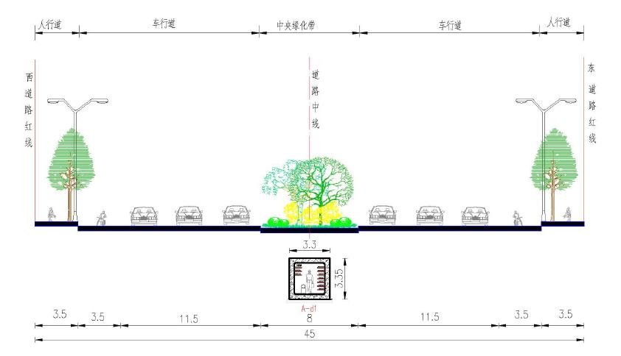
图1-1 西二环（芒象路至人保路）综合管廊断面布设图
- 人保路（滨河路至芒市大街）
道路红线宽为30m，将支线管廊敷设在机动车道下。
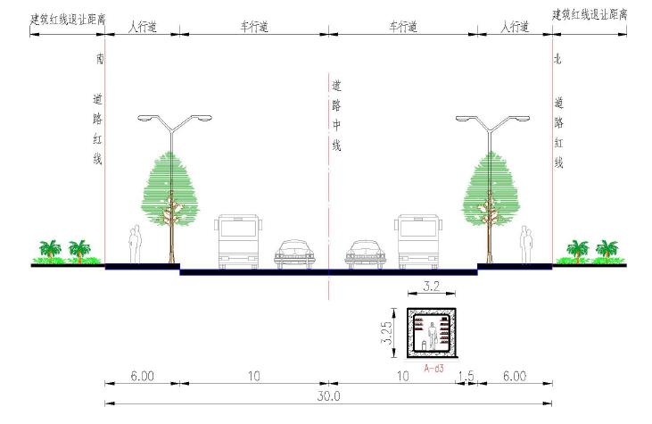
图1-2 人保路（滨河路至芒市大街）综合管廊断面布设图
- 阔时路（金孔雀大街至芒市大街）
道路红线宽为40m，将支线管廊敷设在道路车行道下
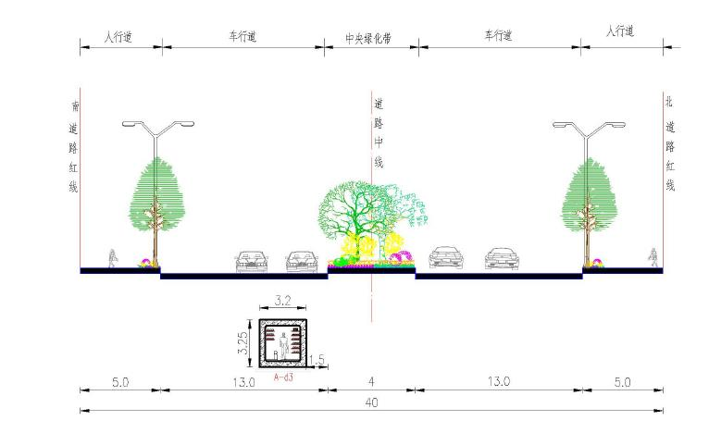
图1-3 阔时路（金孔雀大街至芒市大街）综合管廊断面布设图
- 芒市大街
道路红线宽为50m，将支线管廊敷设在车行道下。
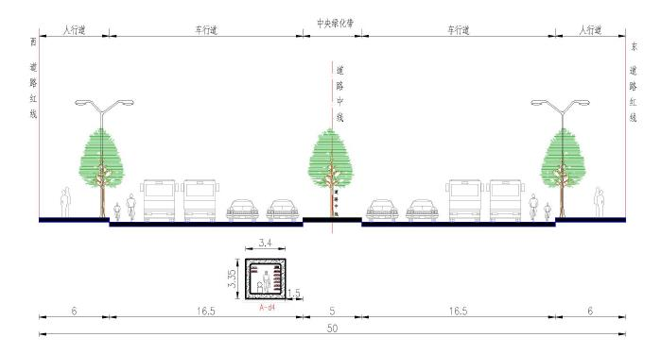
图1-4 芒市大街综合管廊断面布设图
- 勐焕路（西二环至芒市大街）
道路红线宽为50m，将缆线管廊敷设在机动车道下
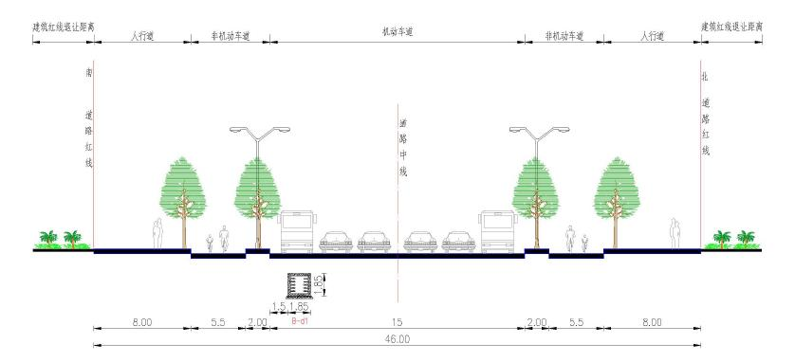
图1-5 勐焕路（西二环至芒市大街）综合管廊断面布设图
- 胞波路（西二环至芒市大街）
道路红线宽为30m，将缆线管廊敷设在机动车道下。
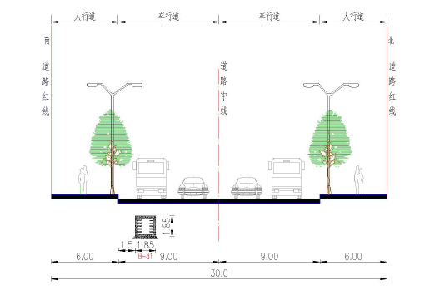
图1-6 胞波路（西二环至芒市大街）综合管廊断面布设图
- 阔时路已建段（滨河路至西二环）
道路红线宽为40m，将支线管廊敷设在道路红线外景观绿化带下。
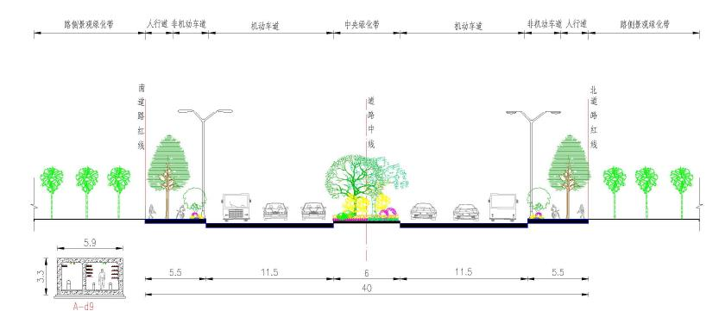
图1-7 阔时路已建段（滨河路至西二环）综合管廊断面布设图
- 阔时路已建段（西二环至金孔雀大街）
道路红线宽为40m，将支线管廊敷设在道路红线外景观绿化带下。
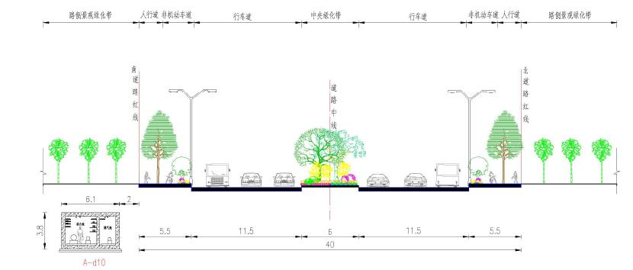
图1-8 阔时路已建段（西二环至金孔雀大街）综合管廊断面布设图
- 综合管廊断面形式
- 综合管廊断面形式确定
本项目综合管廊施工方法以明挖为主，结合入沟管线种类及数量，本项目主干综合管廊的断面型式采用矩形多箱断面，支线综合管廊采用单箱断面。
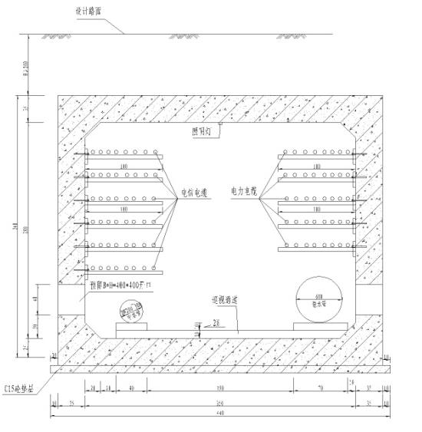
图1-9 综合管廊单箱断面
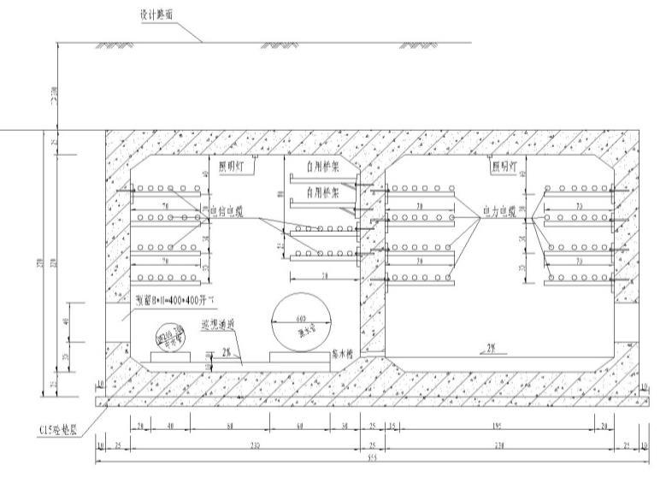
图1-10 综合管廊多箱断面
- 综合管廊管线布设原则
（1）当给水管道管径较大时，可布置在断面中间，断面两侧可安装支架；当给水管道管径较小时，可布置在单侧，其距离管廊侧板及上侧支架需满足管道安装净距要求。
（2）最下层支架距离管廊底板不应小于30cm。
（3）最上层支架距离管廊顶板不应小于40cm。
3.综合管廊断面设计
（1）标准段
标准段为埋深3m的路段，根据不同管线容量，确定芒市中心城区几种综合管廊标准断面如下：
①A-d1型综合管廊
该断面应用于西二环（芒象路至人保路），采用单舱形式，管廊顶、底板及壁厚均为0.4m，管廊内净空高2.55m；左侧设10kv电力电缆排架2层，1层自用电缆排架，间距0.3m，电力排架下方安装DN300给水管，给水管至电力排架间距0.8
m；右侧设10kv电力电缆排架5层，通信排架2层，间距0.3m；排架宽0.6m，最顶端排架距管廊顶0.35m，中间通道宽1m。
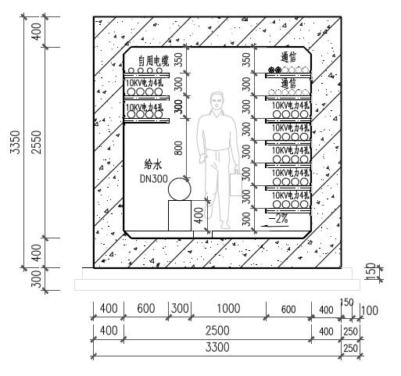 图1-11 A-d1 型综合管廊标准断面
②A-d3型综合管廊
该断面应用于人保路（滨河路至芒市大街）和阔时路（金孔雀大街至芒市大街），采用单舱形式，管廊顶、底板及壁厚均为0.4m，管廊内净空高2.55m；左侧设 10kv 电力电缆排架3层，间距0.3m，下方安装DN200 给水管，给水管至电力排架间距 0.8m；右侧设 10kv 电力电缆排架3层，通信排架2层，1层自用电缆排架，间距0.3m；排架宽0.6m，最顶端排架距管廊顶0.35m，中间通道宽1m。
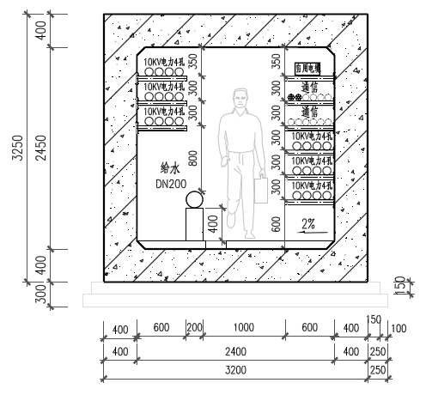
图1-12 A-d3型综合管廊标准断面
③A-d4型综合管廊
该断面应用于芒市大街，采用单舱形式，管廊顶、底板及壁厚均为0.4m，管廊内净空高2.55m；左侧设10kv电力电缆排架2层，间距0.3m，下方安装DN400 给水管，给水管至电力排架间距0.9m；右侧设10kv电力电缆排架4层，通信排架2层，1层自用电缆排架，间距0.3m；排架宽0.6m，最顶端排架距管廊顶0.35m，中间通道宽1m。
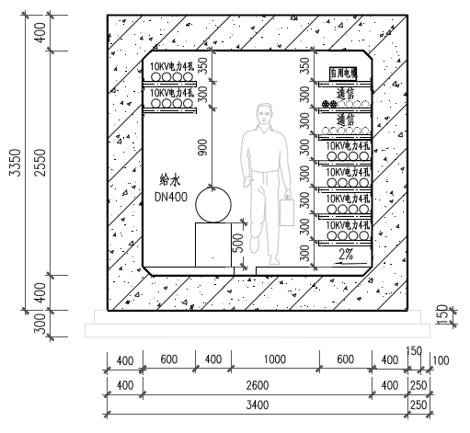
图1-13 A-d4型综合管廊标准断面
④A-d9型综合管廊标准断面
该断面应用于阔时路（滨河路至西二环），采用双舱形式，分别为：燃气仓、综合仓。综合管廊外尺寸：B×H=5.9m×3.3m；净尺寸：B×H=1.9m×2.5m+2.9m×2.5m。廊内净空高为2.5m。燃气舱设燃气管道DN300，左侧留1层自用电缆排架。综合舱左侧设通信排架3层，1层自用电缆排架，间距0.3m，通信排架下方安装DN200再生水管，再生水管至通信排架间距0.55m；右侧设10kv电力电缆排架4层，间距0.35m，下方安装DN200给水管，给水管至电力排架间距0.4m；排架宽0.6m，最顶端排架距管廊顶0.35m，中间通道宽1.3m。
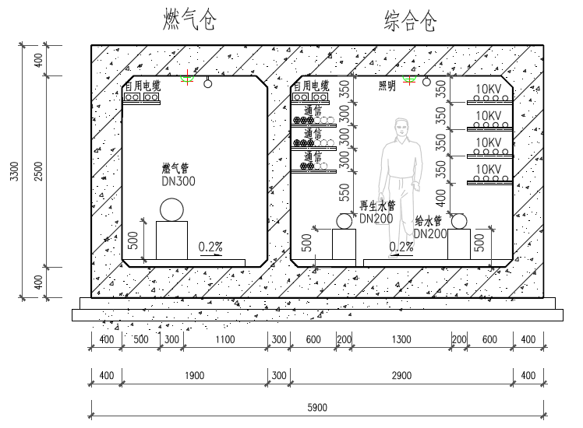
图1-14 A-d9型综合管廊标准断面
⑤A-d10型综合管廊
该断面应用于阔时路（西二环至金孔雀大街），采用双舱形式，分别为：燃气仓 、 综 合 仓 。综合管廊外尺寸：B×H=6.1m×3.8m；净尺寸：B×H=1.7m×2.5m+3.3m×2.5m。廊内净空高为2.5m。燃气舱设燃气管道DN300，左侧留1层自用电缆排架。综合舱左侧设通信排架3层，1层自用电缆排架，间距0.3m，通信排架下方安装DN400再生水管，再生水管至通信排架间距0.75m；右侧10kv电力电缆排架4层，间距0.35m，下方安装DN600给水管，给水管至电力排架间距0.4m；排架宽0.6m，最顶端排架距管廊顶0.35m，中间通道1.3m。
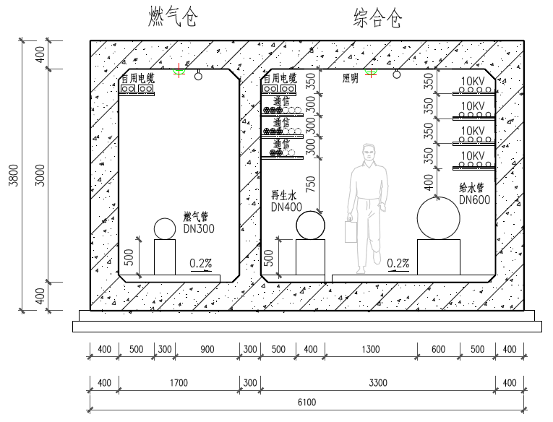
图1-15 A-d10型综合管廊标准断面
⑥B-d1型综合管廊
该断面应用于勐焕路（西二环至芒市大街）、胞波路（西二环至芒市大街），顶、底板及壁厚均为0.2m，管廊内净空高1.45m；左侧设10kv电力电缆排架5层，右侧设10kv电力电缆排架3层，通信排架2层；排架宽0.375m，间距0.25m，最下方排架距离管廊底0.2m，最顶端排架距管廊顶0.25m，中间通道宽0.7m。
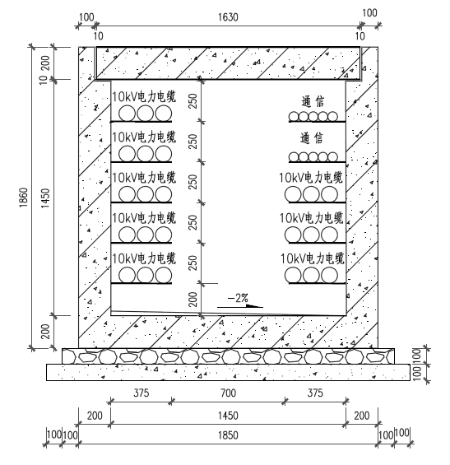
图1-16 B-d1型综合管廊标准断面
- 功能段
功能段为综合管廊与污水管、河道交叉处需下沉的位置，其埋深根据交叉处污水管实际埋深及河道河底标高确定，一般情况下，综合管廊顶板顶标高宜低于污水管底标高0.5m以上，低于河道河底标高1.5m以上。由于功能段综合管廊覆土高度增加，截面尺寸应根据埋置深度进行调整，一般情况下，在标准段的截面尺寸条件下，埋深比标准段埋深每增加2m，顶板与侧板尺寸增加0.05m。
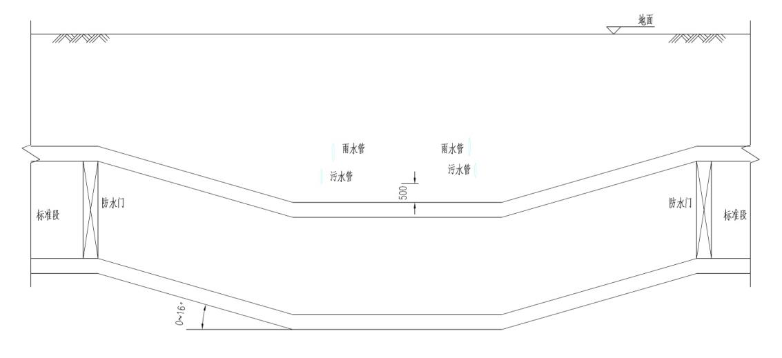
图1-17 综合管廊过管线功能段
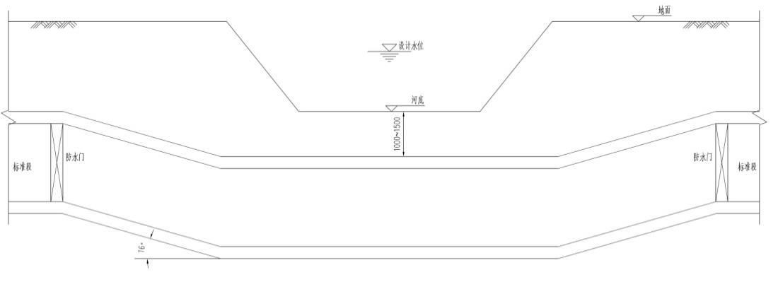
图1-18 综合管廊过河道功能段
- 管廊结构设计
- 标准段坑基围护设计
此次综合管廊的标准段的基坑开挖深度均在4.4-6.8m左右，结合场地现状及土层性质，在周边场地尚未开发建设的区域采用大开挖的方式，在周边环境较复杂区域采用钢板桩支护施工。并根据基坑开挖深度在沟槽内部设置一道或、二道钢支撑，平面上采用对撑的形式。
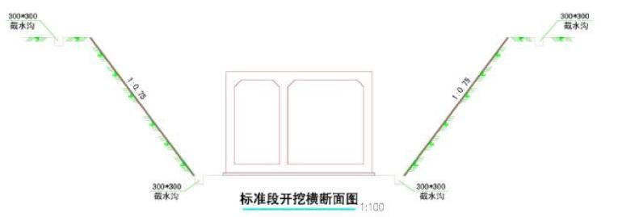
图1-19 综合管廊标准段大开挖横断面图
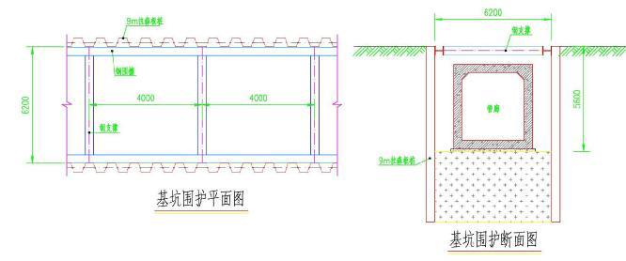
图1-20 综合管廊钢板桩支护结构
- 下沉段/倒虹段基坑围护设计
此次综合管廊的下沉段/倒虹段的基坑开挖深度在7.0m~11.0m之间，结合场地现状及土层性质，本工程采用φ800钻孔灌注桩作为倒虹段基坑围护结构，在局部地下水较高的软土地基区域，下沉段/倒虹段需配合采用高压旋喷桩基坑围护结构。
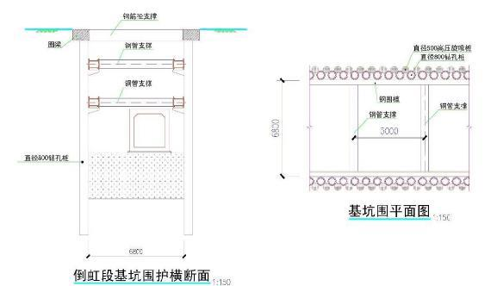
图1-21 钻孔桩支护结构
- 主体结构设计
综合管廊结构设计使用年限为100年。综合管廊顶、底板为大体积混凝土，为避免混凝土水化热过高，主体结构强度等级宜在C20~C35之间，特殊情况下应控制在C40左右。钢筋除满足结构应力外，还应能承受因水泥水化热引起的温度应力及控制出现裂缝。一般情况下上下钢筋的布置应尽可能采用小直径、小间距。主筋采用直径为14~20mm 的钢筋、间距100~150mm较为合适、构造筋直径10~14mm，间距100~150mm，特殊断面管沟钢筋直径可适当提高。在混凝土内部加入一定量的钢纤维，对控制混凝土裂缝效果更佳。结构拉结筋宜采用“梅花型”布置，必须严格保证混凝土迎水面50mm的钢筋保护层厚度。
- 地基加固设计
工程实施过程中，会遇软土地基，需进行地基加固。结合本项目综合管沟所在区域地质及周边情况，在新建区域推荐采用CFG桩（水泥粉煤灰碎石桩），在已建成区域推荐采用预制桩。遇重度液化土质时，考虑抗拔设计。
表1-2 各道路地基加固法
序号 | 道路名称 | 所在区域概况 | 拟采用地基加固技术
1 | 西二环（芒象路至人保路） | 新建区域 | CFG桩遇重度液化土质设置抗拔桩
2 | 人保路（滨河路至芒市大街） | 新建区域 | CFG桩
3 | 阔时路（金孔雀大街至芒市大街） | 已建区域 | 预制桩
4 | 芒市大街 | 已建区域 | 预制桩
5 | 勐焕路（西二环至芒市大街） | 已建区域  局部新建 | 预制桩结CFG桩
6 | 胞波路（西二环至芒市大街） | 已建区域  局部新建 | 预制桩结CFG桩
7 | 阔时路已建段（滨河路至西二环） | 新建区域 | CFG桩
8 | 阔时路已建段（西二环至金孔雀大街） | 新建区域 | CFG桩
- 监控中心
监控中心与综合管廊同步实施，芒市中心城区综合管廊监控中心根据用地及管廊布设情况，规划建1个监控中心。
监控中心位于人保路和西二环交叉口。监控中心设计为半地下式，这样既不破坏周边环境，同时也可以满足自然采光、通风的要求。在监控室和综合管廊之间设置一个地下联络通道，以便于人员的进出和综合管廊的内部管理。
监控中心主要包括：
- 附属设备监控系统
设置两台监控计算机、一台管理计算机，一台工业以太网交换机(带多模以太网光缆接口、具有环网功能)、两台打印机、一台UPS、一台服务器。
- 火灾报警系统
设置火灾报警上位机一套、火灾报警控制器一套、分布式光纤测温控制单元一套(四通道)。控制室消防设备由监控UPS 供电。
- 安保系统
在各投料口设置双光束红外线自动对射探测器报警装置(简称红外探测仪)，其无源触点报警信号通过现场ACU 控制器送入控制中心监控计算机，使监控计算机显示器画面的相应区段和位置的图像元素闪烁，并产生语音报警信号。
- 配套监测仪表
在每个区段安装两台浮球液位开关，用以水管爆管事故发生时沟内水位上升报警。无源触点报警信号通过就近ACU 控制器送监控计算机。当两台浮球液位开关均输出报警信号时，操作员在专业管线公司授权的前提下可在监控计算机上关闭水管相应的电动阀门。
- 电话系统
控制中心控制室配置网络综合通讯器一台，引入市话中继线4对(中继线引入由电信公司负责)，用于控制中心内模拟电话通讯和与沟内IP电话通讯。为便于综合管廊内工作人员与外部通讯，在每个区段设置IP电话一套。网络综合通讯器与沟内现场IP电话通过监控系统光缆传输信号。
- 道路整治
因部分管廊实施范围位于已建成的市政道路红线内，在进行管廊施工时会对市政基础设置造成一定的损坏，结合综合管廊的实施对破坏的市政道路进行恢复。
- 芒市大街
芒市大街道路全长3868m，道路宽度50m，为城市主干路，双向八车道，设计速度为40km/h。
- 路基回填
路基回填必须采用分层回填分层压实，车行道下管道沟槽回填土压实标准同下表。
表1-3 路基填料最小强度和最大粒径
项目分类 |  | 路面底面以下深度（m） | 填料最小强度 CBR（%） | 填料最大粒今径（cm）
填方路基 | 上路床 | 0～30 | 8 | 10
填方路基 | 下路床 | 30～80 | 5 | 10
填方路基 | 上路提 | 80～150 | 4 | 15
填方路基 | 下路提 | 150以下 | 3 | 15
零填及路堑路床 |  | 0～30 | 8 | 10
 |  | 30～80 | 5 | 10
注：当路基填料的 CBR 值达不到表列要求时，可掺石灰或其他稳定材料处理。
表1-4 路基压实度（%）（重型）
填挖类型 | 路面底面以下深度（cm） | 压实度（%）
填方 | 0～80 | ≥96
填方 | 80～150 | ≥94
填方 | 150以下 | ≥96
零填及挖方 | 0～80 | ≥96
- 路面恢复结构层如下：
①沥青面层设计
第一层为细粒式沥青混凝土（AC－13C），厚度为4cm，并在其中加入（重量比）为沥青混合料的0.3%（重量比）沥青路面专用抗车辙剂，以提高面层的强度，减少路面车辙。下设乳化粘层沥青（PC-3）。
第二层为中粒式沥青混凝土（AC－20C），厚度为5cm，并在其中加入（重量比）为沥青混合料的0.3%（重量比）沥青路面专用抗车辙剂，以提高面层的强度，减少路面车辙。下设乳化粘层沥青（PC-3）。
第三层为粗粒式沥青混凝土（AC－25C），厚度为7cm，下设稀浆封层、透层沥青。
②水泥稳定碎石厚度的确定
通过城市道路路面结构程序计算确定水泥稳定碎石（水泥掺量 5.5%）（K≥98%）厚度为 38cm。
③其它层
水泥稳定碎石层以下为15cm级配碎石，压实度K≥96％。
④行车道路面结构各层竣工验收弯沉值：
AC-13C 25.1mm/100
AC-20C 27.6mm/100
AC-25C 31.2mm/100
水泥稳定碎石36.9mm/100
级配碎石173.5mm/100
路基顶面交工验收弯沉值232.9mm/100
⑤新做人行道基础顶竣工验收弯沉值：LS≤465.8(0.01mm)
- 路面搭接处理
沟槽回填至管廊顶部标高时，在管廊顶部设置一层土工格栅，管廊顶部回填按照路基回填要求进行。管廊基坑外侧开挖1m的宽度，新做级配碎石及水稳层，碎石底部设置一层土工格栅（QLGS50-50）。沥青面层下设置一层玻纤格栅（50×50），宽度2.0m。新做路面应与老路面顺接，各交叉出入口应与道路顺接，并保障路面排水通畅。
- 对管廊、管道开挖破坏人行道进行恢复。在进行人行道修复的同时，对盲道进行修复。
人行道结构：
第一层为混凝土块材，厚度为5cm。
第二层为M10水泥砂浆，厚度为3cm。
第三层为C20混凝土基层，厚度为10cm。
第四层为级配碎石垫层，厚度为12cm。
人行道结构总厚度：30cm
- 勐焕路
勐焕路（金孔雀大街至芒市大街）段道路全长962m，道路宽度44m，道路为城市次干路，双向四车道，设计速度为30km/h。
勐焕路（芒市大街至团结大街）道路全长726m，道路宽度28m，道路为城市次干路，双向四车道，设计速度为30km/h。
- 路基回填
路基回填必须采用分层回填分层压实，车行道下管道沟槽回填土压实标准同下表。
表1-5 路基填料最小强度和最大粒径
项目分类 |  | 路面底面以下深度（m） | 填料最小强度 CBR（%） | 填料最大粒今径（cm）
填方路基 | 上路床 | 0～30 | 6 | 10
填方路基 | 下路床 | 30～80 | 4 | 10
填方路基 | 上路提 | 80～150 | 3 | 15
填方路基 | 下路提 | 150以下 | 2 | 15
零填及路堑路床 |  | 0～30 | 6 | 10
 |  | 30～80 | 4 | 10
注：当路基填料的 CBR 值达不到表列要求时，可掺石灰或其他稳定材料处理。
表1-6 路基压实度（%）（重型）
填挖类型 | 路面底面以下深度（cm） | 压实度（%）
填方 | 0～80 | ≥94
填方 | 80～150 | ≥92
填方 | 150以下 | ≥91
零填及挖方 | 0～80 | ≥94
- 路面恢复结构层如下：
①沥青面层设计
第一层为细粒式沥青混凝土（AC－13C），厚度为4cm，并在其中加入（重量比）为沥青混合料的0.3%（重量比）沥青路面专用抗车辙剂，以提高面层的强度，减少路面车辙。下设乳化粘层沥青（PC-3）。
第二层为中粒式沥青混凝土（AC－20C），厚度为6cm，并在其中加入（重量比）为沥青混合料的0.3%（重量比）沥青路面专用抗车辙剂，以提高面层的强度，减少路面车辙。下设稀浆封层、透层沥青。
②水泥稳定碎石厚度的确定
通过城市道路路面结构程序计算确定水泥稳定碎石（水泥掺量5.5%）（K≥98%）厚度为 35cm。
③其它层
水泥稳定碎石层以下为15cm级配碎石，压实度K≥96％。
④行车道路面结构各层竣工验收弯沉值：
AC-13C 32.1mm/100
AC-20C 39.9mm/100
水泥稳定碎石48.7mm/100
级配碎石162.8mm/100
路基顶面交工验收弯沉值 232.9mm/100
⑤新做人行道基础顶竣工验收弯沉值：LS= 465.8(0.01mm)
- 路面搭接处理
沟槽回填至管廊顶部标高时，在管廊顶部设置一层土工格栅，管廊顶部回填按照路基回填要求进行。管廊基坑外侧开挖 1m 的宽度，新做级配碎石及水稳层，碎石底部设置一层土工格栅（QLGS50-50）。沥青面层下设置一层玻纤格栅（50×50），宽度2.0m。新做路面应与老路面顺接，各交叉出入口应与道路顺接，并保障路面排水通畅。
- 对管廊、管道开挖破坏人行道进行恢复。在进行人行道修复的同时，对盲道进行修复。
人行道结构：
第一层为混凝土块材，厚度为5cm。
第二层为M10水泥砂浆，厚度为3cm。
第三层为C20混凝土基层，厚度为10cm。
第四层为级配碎石垫层，厚度为12cm。
人行道结构总厚度：30cm
- 团结大街（南蚌路至遮安路）
团结大街南起于南蚌路，由南向北，止于遮安路，道路全长2831m，道路宽度35m，道路为城市次干路，双向四车道，设计速度为30km/h。
- 路基回填
路基回填必须采用分层回填分层压实，车行道下管道沟槽回填土压实标准同下表。
表1-7 路基填料最小强度和最大粒径
项目分类 |  | 路面底面以下深度（m） | 填料最小强度 CBR（%） | 填料最大粒今径（cm）
填方路基 | 上路床 | 0～30 | 6 | 10
填方路基 | 下路床 | 30～80 | 4 | 10
填方路基 | 上路提 | 80～150 | 3 | 15
填方路基 | 下路提 | 150以下 | 2 | 15
零填及路堑路床 |  | 0～30 | 6 | 10
 |  | 30～80 | 4 | 10
注：当路基填料的 CBR 值达不到表列要求时，可掺石灰或其他稳定材料处理。
表1-8 路基压实度（%）（重型）
填挖类型 | 路面底面以下深度（cm） | 压实度（%）
填方 | 0～80 | ≥94
填方 | 80～150 | ≥92
填方 | 150以下 | ≥91
零填及挖方 | 0～80 | ≥94
- 路面恢复结构层如下：
①沥青面层设计
第一层为细粒式沥青混凝土（AC－13C），厚度为4cm，并在其中加入（重量比）为沥青混合料的0.3%（重量比）沥青路面专用抗车辙剂，以提高面层的强度，减少路面车辙。下设乳化粘层沥青（PC-3）。
第二层为中粒式沥青混凝土（AC－20C），厚度为6cm，并在其中加入（重量比）为沥青混合料的0.3%（重量比）沥青路面专用抗车辙剂，以提高面层的强度，减少路面车辙。下设稀浆封层、透层沥青。
②水泥稳定碎石厚度的确定
通过城市道路路面结构程序计算确定水泥稳定碎石（水泥掺量5.5%）（K≥98%）厚度为35cm。
③其它层
水泥稳定碎石层以下为15cm级配碎石，压实度K≥96％。
④行车道路面结构各层竣工验收弯沉值：
AC-13C 32.1mm/100
AC-20C 39.9mm/100
水泥稳定碎石48.7mm/100
级配碎石162.8mm/100
路基顶面交工验收弯沉值232.9mm/100
⑤新做人行道基础顶竣工验收弯沉值：LS= 465.8(0.01mm)
- 路面搭接处理
沟槽回填至管廊顶部标高时，在管廊顶部设置一层土工格栅，管廊顶部回填按照路基回填要求进行。管廊基坑外侧开挖1m的宽度，新做级配碎石及水稳层，碎石底部设置一层土工格栅（QLGS50-50）。沥青面层下设置一层玻纤格栅（50×50），宽度2.0m。新做路面应与老路面顺接，各交叉出入口应与道路顺接，并保障路面排水通畅。
- 对管廊、管道开挖破坏人行道进行恢复。在进行人行道修复的同时，对盲道进行修复。
人行道结构：
第一层为混凝土块材，厚度为5cm。
第二层为M10水泥砂浆，厚度为3cm。
第三层为C20混凝土基层，厚度为10cm。
第四层为级配碎石垫层，厚度为12cm。
人行道结构总厚度：30cm
- 污水管道
- 西二环（芒象路至人保路）
污水管布设于道路西侧人行道距红线边2.2m处，排水方向字东南向西北，排入道路后段污水干管，最终进入已建污水处理厂。污水管径DN1200，管道坡度0.003-0.005，管道覆土厚度2.9m-5.8m。
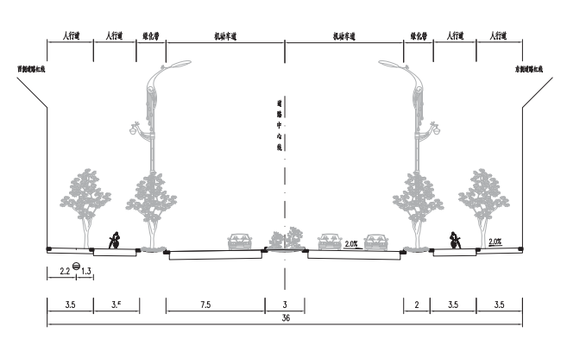
图1-22 西二环（芒象路至人保路）污水管道横断面图
- 芒市大街
污水管布设于道路东侧人行道外侧3.75m处。排水分八段排放：
- 由南向北排入南秀河污水管，管道坡度0.001，覆土厚度1.3m-2.3m；
- 由北向南排入下游现状DN500污水管，管道坡度0.006，覆土厚度1.6m；
- 由北向南排入丙午路DN600污水管，管道坡度0.006，覆土厚度1.5m-1.7m；
- 由北向南排入勐焕路DN500污水管，管道坡度0.0036，覆土厚度1.5m-1.6m；
- 由北向南排入胞波路DN600污水管，管道坡度0.0036，覆土厚度1.5m-1.6m；
- 由南向北排入南麻河污水管，管道坡度0.002，覆土厚度1.5m-1.7m；
- 由南向北排入南喊河污水管，管道坡度0.0148，覆土厚度1.4m-1.6m；
- 由南向北排入下游现状DN600污水管，管道坡度0.0035-0.007，覆土厚度1.4m-1.6m；
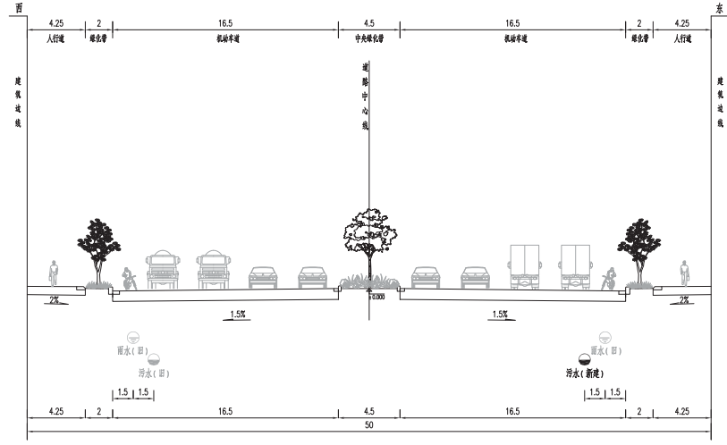
图1-23 芒市大街污水管道横断面图
七、投资估算
本项目总投资110786.26万元
表1-9 投资估算表
费用名称 | 费用金额（万元）
建筑安装工程费 | 80856.56
工程建设其他费用 | 18076.00
工程预备费 | 7914.61
建设期贷款利息 | 3939.09
合计 | 110786.26
- 施工组织
- 施工水、电供应及通信设施
项目的施工用水、用电可就近利用市政水电接入点进行引接
- 施工营地
本工程施工区不设置生活设施包括宿舍、办公室和食堂。施工场地搭建临时工棚用于看管材料，待施工结束后作拆除清理。
- 建材供应
本工程全部使用商品混凝土。所需钢筋及钢材、木材、油料及零星建材、生产及生活物资就近在当地购买。道路整治所需的沥青就近购买。
- 劳动人员
项目施工期管理人员有80人，施工人员有310人。
- 临时弃土场
本项目临时弃土场选定在芒市帕底分场水库，开挖的土石方运至临时弃土场，回填时将土石方运回。
- 项目建设进度
本项目主要目的是建设综合管廊系统，一次性建设到位，方便日后管线的更改及维护，避免管道反复建设对城市道路的破坏以及投资浪费、施工后对施工作业面的修复等问题，主要分期实施思路考虑以下几点：
- 本次工程涉及建设综合管廊较多，其建设宜结合道路的建设进行，根据芒市建设情况；
- 本项目部分道路已建，为避免综合管廊施工时影响道路通行能力，易待周边路网建设完成、交通可以分流后进行；
- 此次综合管廊建设工程有位于城市已建段，也有位于未开发区域，位于城市已建段的，城市已建成段，控制条件较多，为避免综合管廊的建设影响两侧既有建筑，同时避免较大程度的破坏已建道路，宜采用SMW工法实施，部分建设的位置，宜采用垂直开挖+基坑支护(钢板桩)的方式实施，位于未开发区域的，可采用放坡开挖+坡面支护(坡面水泥砂浆抹面)的方式实施。同一条道路若三种路段都存在的，宜先将两侧有建筑的路段建设完成后再实施未开发区域。
综合以上几点，此次综合管廊建设工程分阶段实施：
第一阶段：主要实施阔时路（金孔雀大街至芒市大街）、阔时路（芒市大街至团结大街）、人保路（滨河路至芒市大街）、勐焕路（西二环至芒市大街）的综合管廊及配套的 1 个监控中心，主要保证综合管廊建设可与道路建设同步进行，避免道路的反复施工，同时也为了完善主城区主次路网，为其他道路综合管廊的建设做准备工作。
第二阶段：主要实施芒市大街、西二环（芒象路至人保路）、胞波路（西二环至芒市大街）综合管廊，为主城区地下管网连通提供保障。
- 环保投资
表1-10 环保投资一览表
序号 | 投资项目 | 单位 | 投资
1 | 5m³临时沉砂池8个及水泵软管8套 | 万元 | 30
2 | 围护2.5m，考虑到本项目各施工时间分段围挡可以重复用故年最长施工长度计算按15km | 万元 | 98
3 | 施工期洒水降尘 | 万元 | 20
4 | 车辆密封油布 | 万元 | 8
5 | 施工场地遮盖油布 | 万元 | 9
6 | 场地车辆轮胎清洗池 | 万元 | 10
7 | 固废收集桶施工时间分段垃圾桶可重复用 | 万元 | 1
8 | 施工区禁鸣限速牌 | 万元 | 2.5
9 | 绿化带恢复 | 万元 | 500
10 | 弃方外运 | 万元 | 50
 | 合计 | 万元 | 728.5

与本项目有关的原有污染情况及主要环境问题
根据原项目的环境影响报告表，原项目污染情况及预期治理措施见下表。
表1-11 原项目主要污染物情况及预期治理措施
污染类型 | 排放源 | 污染物名称 | 排放浓度及排放量 | 防治措施
废气 | 施工车辆及燃油设备 | CO、THC、NO_{X} | 少量 | 通过大气稀释扩散后排放
废气 | 土方开挖、运输材料 | 扬尘 | 少量 | 洒水降尘措施
废水 | 混凝土养护 | 养护废水 | 2.4m³/d | 通过临时沉砂池沉淀后回用
废水 | 施工人员 | 生活污水 | 0 | 项目分散，不设施工营地，不产生生活污水
废水 | 管理人员 | 生活污水 | 0.2m³/d | 经化粪池处理后作为农家肥
废水 | 暴雨径流 | 地表雨水 | 不定量 | 经临时沉砂池处理后排入雨水管网
固体废弃物 | 土石方施工垃圾 | 废气土石方 | 68万m³ | 运往指定地点堆存
固体废弃物 | 河道 | 淤泥 | 0 | 打捞的淤泥用于回填
固体废弃物 | 建筑垃圾 | 废钢筋等 | 20kg/m² | 能回收利用的回收利用，不能回收利用的运往指定地点
固体废弃物 | 施工人员 | 生活垃圾 | 55.5kg/d | 委托环卫部门清运
噪声 | 运营车辆 | 噪声 | 75-110dB(A) | 各设备合理布局，设防护墙
原项目已按相应措施进行了治理，不存在环境问题。

表二、建设项目所在地自然环境社会环境简况
自然环境简况（地形、地貌、地质、气候、气象、水文、植被、生物多样性等）
- 地理位置
芒市位于云南省西南部，其经纬位置介于东经 98°05′~98°44′、北纬24°05′~24°39′之间。东部和东北部与保山市龙陵县接壤，西南部与瑞丽市、畹町经济开发区相连，西、西北部与陇川县隔龙江（陇川江）相望，南部与缅甸毗邻，国境线长68.3km。市政府驻地芒市镇，同时是州府驻地，陆距省会昆明679km，空距427km。芒市冬无严寒、夏无酷暑，花开四季、果结终年，具有良好的生态环境，是典型的南亚热带季风气候。近年来，云南省政府将芒市列入全省47个县域经济试点县、30个省级重点工业园区、40个省级重点工业强县和 25个“兴边富民”县之一。
- 地形地貌
芒市是云南省土地资源最为丰富多样的县（市）之一。其区位条件独特，处于德宏州对外开放的咽喉位置，是我国连接东南亚南亚的重要纽带和桥梁中的关键环节，优势明显；地貌上属中低山宽谷盆地区，拥有芒市坝、遮放坝等著名的坝子（盆地）。
芒市全境是以中、低山山地为主的低纬山原地区。最高海拔 2377m（背阴山主峰），最低海拔807m（广母村）。山地面积占89%，盆坝平地河谷占11%；海拔210.0m至3404.6m，山脊线多在海拔2000m上下，山体多为东北至西南走向，东北高而峻峭，西南低而宽缓，向西南倾斜展布，河谷与断裂带走向一致，甚至发育在断裂带上。芒市海拔高差悬殊很大，山谷、河流、盆谷走向一致，并呈相间平行排列势态，展现了两山夹一峡谷、一条河、一个盆坝的地貌特征。以溶蚀槽谷、溶蚀洼地、漏斗、溶洞、落水洞、溶牙、溶峰等地貌较为显著。
本项目位于德宏州芒市，项目区属山间盆地地貌。本项目建设场地较为平坦。
- 水文水系
德宏水系主要有“三江四河”。三江：大盈江、瑞丽江（陇川江）、怒江；四河：芒市河、南畹河、户撒河、芒东河（萝卜坝河）。芒市年平均总产水量31.8
亿m³，其中地表水23.11亿m³，地下水8.69亿m³。
芒市年均地表水量为23.11亿m³，河流分别属于伊洛瓦底江和怒江水系。其中伊洛瓦底江流域面积为2360km²，占全市总流域面积的80.5%，流域内水系发育呈叶脉状，有大小河流139条，主要河流有南乃河、芒岗河、户阳河、邵址河、板过河、二级支流主要有放马桥河、中河、户养河、轩岗河等；怒江流域面积为570.7km²，占全市总流域面积的19.5%，流域内水系发育呈叶脉状，有大小河流90条，主要支流有：朗油河、即毕河、万马河、清水河和芒辛河等。本项目建设区周边的河流主要为板过河，汇至贯穿城市南北方向的瑞丽江流域上游芒市大河。
板过河发源于中东行政村对门寨，流经松树寨，穿芒市城北而过，至等相寨
西入汇芒市大河，是芒市大河的支流，主要功能为城郊、芒市两镇提供农灌用水。
河长17.3km，河道平均坡度50‰，径流面积39.3km²，多年平均径流量0.27亿m³ ，水能理论蕴藏量0.52万kw。通过现场踏勘，项目区内无地下暗河及明河经过，场地地下水主要来自大气降水、地下孔隙潜水补给。
- 气候气象
芒市地处低纬高原，热量丰富，气候温和，属南亚热带季风气候，具有夏长冬短、干湿分明、冬无严寒、夏无酷暑，日照时间长、雨量充沛、冬季多雾等特点。年平均气温19.6℃，最热月（6 月）平均气温24.1℃，最冷月（1 月）平均气温12.3℃，极端最高气温36.2℃（1960 年 4 月 29 日），极端最低气温-0.6℃（1963 年 1 月 5 日），年平均降水量1654.6mm，年最多降水量2294.4mm（2001年），年最少降水量1177.3mm（2006 年），雨季（5-10 月）降水量占全年降水15量的89%，年平均降雨日数170天，一日最大降水量158.3mm（2002年10月25日）。日照时数2252.9小时，蒸发量1723.6mm，无霜期315天。
经芒市气象站的历年统计资料，累年极端最高气温36.20℃，累年极端最低气温-0.60℃；累年平均气压909.90hPa，累年平均水汽压18.40hPa，累年平均相对湿度 80％；累年平均风速为2.9m/s，累年最大风速为38.5m/s，主导风向为西南风；累年平均年雷暴日数76.9天，累年平均年冰雹日数0.4 天，不见沙尘天气。
- 植被及生物多样性
芒市属滇西横断山半湿润常绿阔叶林区，森林植被类型主要属盈江、镇康中心宽谷高榕、麻栎；部分划入“腾冲中山宽谷刺斗石栎、滇木荷林、云南松树林小区。”分布特点为垂直地带性明显。另外竹类资源、牧草资源都十分丰富；市境内有高等植物257科，2564种，主要优势树种为思茅松、西南桦、旱冬瓜、木荷、栎类。全市林业用地面积 211300hm²，森林覆盖率61.2%。因气候雨热同期，环境湿润，食用菌类植物生长繁多，品种约有30种以上，年产100吨左右。
6、风景名胜及文物保护单位
芒市城及附近有菩提寺、五云寺、佛光寺等南传上座部佛教寺庙，有民族文化宫、树包塔、中缅友谊树、滇西抗战纪念碑、果朗王城遗址、风平佛塔、法帕温泉、励基观音寺、三仙洞、勐巴娜西珍奇园等风光名胜。
根据调查，项目区用地范围内不涉及风景名胜区，无文物保护单位等环境敏感点分布，也无国家保护的珍稀动、植物分布。

表三、环境质量状况
建设项目所在区域环境质量现状及主要环境问题（空气环境、水环境、声环境、生态环境等）
- 空气环境质量现状
- 空气环境现状评价标准
项目所在区域为芒市中心城区，没有大中型工业污染源，属于交通/商业/居民混合区，根据环境空气质量功能区划，属于二类功能区，执行《环境空气质量标准》（GB3095-2012）二级标准。
- 芒市环境空气质量评价
根据《德宏州2018年环境质量状况公报》，芒市空气质量优天数179天，空气质量良天数159天，轻度污染天数21天，中度污染天数1天，无中毒污染和严重污染天数。各指标监测数据如下表所示
表3-1 2018年芒市环境空气质量监测指标达标情况
监测指标 | 年均浓度（μg/m³） | 二级标准（μg/m³） | 达标情况
二氧化硫（SO₂） | 15 | 60 | 达标
二氧化氮（NO₂） | 22 | 40 | 达标
可吸入颗粒物（PM₁₀） | 53 | 70 | 达标
细颗粒物（PM_{2.5}） | 34 | 35 | 达标
CO | 0.7mg/m³ | 4mg/m³ | 达标
O₃ | 80 | 160 | 达标
由上表可知：各指标浓度满足《环境空气质量标准》（GB3095-2012）中二级标准的要求，项目位于芒市中心城区，属于达标区，区域内环境空气质量良好。
- 水环境质量现状
项目所在区域地表水体为芒市大河，属于伊洛瓦底江水系。根据《云南省地表水环境功能区划（2010~2020）》，属“木康断面～入瑞丽江口”河段，水环境功能为农业用水、工业用水，为Ⅲ类水质，执行《地表水环境质量标准》（GB3838-2002）Ⅲ类水体标准。根据《德宏州2018年环境质量状况公报》，芒市大河木康断面水质现状为II类，且项目区周边无较大的工业污染源分布，水质状况良好，能满足《地表水环境质量标准》（GB3838-2002）标准中的Ⅲ类水质标准。
- 声环境质量现状
项目所在区域为芒市中心城区，属于交通/商业/居民混合区，按城市区域声环境质量功能区划为2类区，但是项目区位于道路边30m范围内，故执行《声环境质量标准》（GB3096-2008）4a类标准。据调查，周边无其他较大噪声源，声环境良好，区域声环境质量可达《声环境质量标准》（GB3096-2008）2类区标准要求。
- 生态环境质量现状
项目所在区域内无国家和省级重点保护野生动植物，无自然保护区、风景名胜和饮用水源地等环境敏感目标。不涉及古树名木，也不是国家和省级重点保护动物的主要迁徙通道。受人为影响，项目区无大型动物出没，生态环境自身调控能力较弱。
项目周边环境及主要环境保护目标（列出名单及保护级别）
项目位于芒市中心城区，本项目的主要保护目标为：
- 水环境：地表水芒市大河及其支流，按《地表水环境质量标准》（GB3838-2002）Ⅲ类标准进行保护，不因本项目而降低质量级别。
- 声环境：按《声环境质量标准》（GB3096-2008）2类和4a类标准进行控制，保护区域声环境质量，不因本项目而降低区域声环境质量级别。
- 大气环境：按《环境空气质量标准》（GB3095-2012）二级标准进行控制，保护区域大气环境质量，不因本项目而降低质量级别。
表3-2 主要环境保护目标
序号 | 敏感点名称 | 位置距离 | 保护类别 | 保护要求
1 | 芒市大河 | 最近距离100m | 水环境 | 《地表水环境质量标准》（GB-3838-2002）Ⅲ类标准
2 | 等相村 | 东面60m | 大气环境和声环境 | 大气执行《环境空气质量标准》（GB3095-2012）二级标准；噪声执行《声环境质量标准》（GB3096-2008）4a类标准
3 | 德宏印象 | 北面40m | 大气环境和声环境
4 | 翠堤晓镇 | 北面60m | 大气环境和声环境
5 | 兴昌商业广场 | 南面30m | 大气环境和声环境
6 | 商业区 | 南面20m | 大气环境和声环境
7 | 风情园小区 | 南面10m | 大气环境和声环境
8 | 黎明小区 | 东面、北面30m | 大气环境和声环境
9 | 综合批发市场 | 东面、南面20m | 大气环境和声环境
10 | 临街商铺 | 东面25m | 大气环境和声环境
11 | 禄苑小区 | 南面25m | 大气环境和声环境
12 | 芒市公路分局 | 东面25m | 大气环境和声环境
13 | 为民小区 | 东面25m | 大气环境和声环境
14 | 芒市盐务管理局 | 东面25m | 大气环境和声环境
15 | 交通局宿舍区 | 东面25m | 大气环境和声环境
16 | 芒市花鸟市场 | 东面30m | 大气环境和声环境
17 | 中国联通 | 南面20m | 大气环境和声环境
18 | 公务员小区 | 北面35m | 大气环境和声环境
19 | 芒市旅游客运站 | 北面20m | 大气环境和声环境
20 | 珠宝小镇 | 南面35m | 大气环境和声环境
21 | 华丰紫园 | 东面、南面50m | 大气环境和声环境
22 | 华江水岸星城 | 东面、北面25m | 大气环境和声环境
23 | 爱德堡幼儿园 | 北面20m | 大气环境和声环境
24 | 锦华社区委员会 | 北面20m | 大气环境和声环境
25 | 临街商铺 | 南面15m | 大气环境和声环境
26 | 云南省农村信用社 | 北面20m | 大气环境和声环境
27 | 中国电信 | 西面、北面20m | 大气环境和声环境
28 | 德宏人事局 | 东面30m | 大气环境和声环境
29 | 芒市残疾人服务中心 | 东面30m | 大气环境和声环境
30 | 中国南方电网 | 东面40m | 大气环境和声环境
31 | 锦泰酒店 | 北面30m | 大气环境和声环境
32 | 芒市园林绿化管理局 | 东面30m | 大气环境和声环境
33 | 达柏酒店 | 东面30m | 大气环境和声环境
34 | 芒市广场 | 西面、南面30m | 大气环境和声环境
35 | 芒市体育运动中心 | 南面30m | 大气环境和声环境
36 | 芒市国际学校 | 东面、北面35m | 大气环境和声环境
37 | 花园警馨小区 | 北面25m | 大气环境和声环境
38 | 云辉汽车公司 | 北面25m | 大气环境和声环境
39 | 嘉源公馆 | 北面25m | 大气环境和声环境
40 | 祥成花园 | 北面25m | 大气环境和声环境
41 | 银监小区 | 北面25m | 大气环境和声环境
42 | 中国石化加油站 | 东面25m | 大气环境和声环境
43 | 临街商铺 | 东面25m | 大气环境和声环境
44 | 芒市广场商务酒店 | 西面25m | 大气环境和声环境
45 | 中国石化德宏分公司 | 东面25m | 大气环境和声环境
46 | 金孔雀驾校芒市培训站 | 东面25m | 大气环境和声环境
47 | 芒市公安局 | 西面25m | 大气环境和声环境
48 | 德宏英茂公司 | 西面25m | 大气环境和声环境
49 | 勐垅沙公园 | 东面25m | 大气环境和声环境
50 | 海宏汽车修理厂 | 东面25m | 大气环境和声环境
51 | 德宏税务局 | 西面35m | 大气环境和声环境
52 | 玉丰汽车修理厂 | 东面25m | 大气环境和声环境
53 | 德宏质监局 | 西面25m | 大气环境和声环境
54 | 中国银行保险监督管理委员会 | 东面25m | 大气环境和声环境
55 | 芒市税务局 | 西面25m | 大气环境和声环境
56 | 同昌小区 | 东面40m | 大气环境和声环境
57 | 德宏人民检察院 | 西面30m | 大气环境和声环境
58 | 临街商铺 | 东面25m | 大气环境和声环境

表四、评价使用标准
环境质量标准 | - 大气环境质量标准  项目位于芒市中心城区，属于交通/商业/居民混合区，根据环境空气质量功能区划，属于二类功能区，执行《环境空气质量标准》（GB3095-2012）二级标准。标准值见表4-1。  表4-1 《环境空气质量标准》（GB3095-2012）二级标准  - 水环境质量标准  项目所在区域地表水体为芒市大河，属于伊洛瓦底江水系。根据《云南省地表水环境功能区划（2010~2020）》，属“木康断面～入瑞丽江口”河段，水环境功能为农业用水、工业用水，为Ⅲ类水质，执行《地表水环境质量标准》（GB3838-2002）Ⅲ类水体标准。标准值见4-2。  表4-2 地表水环境质量标准 单位：mg/L  - 声环境质量标准  项目所在区域为芒市中心城区，属于交通/商业/居民混合区，按芒市城市区域声环境质量功能区划，项目涉及1类区和2类区，但是项目区位于道路30m范围内，故执行《声环境质量标准》（GB3096-2008）4a类标准。标准值见表4-3。  表4-3 声环境质量标准限值 单位：dB(A)
  序号 | 污染物项目 | 平均时间 | 浓度限值 | 单位
  1 | 二氧化硫（SO₂） | 年平均 | 60 | μg/m³
  1 | 二氧化硫（SO₂） | 24小时平均 | 150 | μg/m³
  1 | 二氧化硫（SO₂） | 1小时平均 | 500 | μg/m³
  2 | 氮氧化物（NO₂） | 年平均 | 40 | μg/m³
  2 | 氮氧化物（NO₂） | 24小时平均 | 80 | μg/m³
  2 | 氮氧化物（NO₂） | 1小时平均 | 200 | μg/m³
  3 | 颗粒物（PM₁₀） | 年平均 | 70 | μg/m³
  3 | 颗粒物（PM₁₀） | 24小时平均 | 150 | μg/m³
  4 | 颗粒物（PM_{2.5}） | 年平均 | 35 | μg/m³
  4 | 颗粒物（PM_{2.5}） | 24小时平均 | 75 | μg/m³
  5 | 总悬浮颗粒物（TSP） | 年平均 | 200 | μg/m³
  5 | 总悬浮颗粒物（TSP） | 24小时平均 | 300 | μg/m³
  6 | 一氧化碳（CO） | 24小时平均 | 4 | mg/m³
  6 | 一氧化碳（CO） | 1小时平均 | 10 | mg/m³
  序号 | 参数 | Ⅲ类标准值 | 标准来源
  1 | pH | 6～9 | 《地表水环境质量标准》（GB3838-2002）Ⅲ类水质标准
  2 | DO | ≤5 | 《地表水环境质量标准》（GB3838-2002）Ⅲ类水质标准
  3 | COD | ≤20 | 《地表水环境质量标准》（GB3838-2002）Ⅲ类水质标准
  4 | BOD₅ | ≤4 | 《地表水环境质量标准》（GB3838-2002）Ⅲ类水质标准
  5 | 总磷 | ≤0.2（湖、库0.05） | 《地表水环境质量标准》（GB3838-2002）Ⅲ类水质标准
  6 | 氨氮 | ≤1.0 | 《地表水环境质量标准》（GB3838-2002）Ⅲ类水质标准
  7 | 总氮 | ≤1.0 | 《地表水环境质量标准》（GB3838-2002）Ⅲ类水质标准
  8 | 石油类 | ≤0.05 | 《地表水环境质量标准》（GB3838-2002）Ⅲ类水质标准
  9 | 粪大肠菌群 | ≤10000 | 《地表水环境质量标准》（GB3838-2002）Ⅲ类水质标准
  适用区域 | 类别 | 昼间 | 夜间
  道路红线35m以内区域 | 4a类标准 | 70 | 55
污染物排放标准 | - 废气排放标准  项目施工期扬尘（颗粒物）执行《大气污染物综合排放标准》（GB16297-1996）中无组织排放监控浓度限值，标准见表4-4。  表4-4 大气污染物综合排放标准 单位：mg/m³  - 废水排放标准  项目施工期污水回用不外排，营运期不产生污水，故不设排放标准。  - 噪声排放标准  道路施工期噪声执行《建筑施工场界环境噪声排放标准》GB 12523-2011），标准限值详见表4-5。  表4-5 建筑施工场界环境噪声排放标准  - 固体废弃物  施工期路面开挖土方、施工人员产生生活垃圾等固废执行《一般工业固体废弃物贮存、处置场污染控制标准》（GB18599-2001）。
  污染物 | 施工内容 | 监控点 | 无组织排放监控浓度限值
  颗粒物 | 路基开挖、土地平整等 | 周界外浓度最高点 | 1.0
  时段 | 昼间 | 夜间
  标准限值 dB（A） | 70 | 55
总量控制指标 | 本项目产生的污染物只要集中在施工期，为暂时性的。故本项目不专门设置总量控制指标。

表五、建设项目工程分析
工艺流程简述：
一、施工期
根据本工程特点，本工程遵循先地下后地上，先主体后围护，先结构后装饰的原则，划分各个施工阶段:基础工程、主体工程、及装饰工程。
地面清理
土方开挖
现场维护
管廊浇筑
土方回填
表面覆盖
运行
弃渣、扬尘
废水、扬尘、噪声
扬尘、噪声
扬尘、噪声

图5-1 项目施工工艺流程图
- 地面清理
首先进行物探，确定地下设施的准确位置，然后开始施工场地的清理工作清理工地范围内阻碍施工的各种构筑物、障碍物以及丛林树木、树墩、树根等。迁移管线或拆移设施，为临时和主体工程施工创造条件。
- 土方开挖
采用机械和人工挖土，控制好基坑标高，采用基底预留±100mm 厚用人工清底修平的方法，尽量避免超挖现象。土石方开挖的施工顺序：测量放线定出综合管廊中线→根据综合管廊中线依据合理的放坡系数定出综合管廊沟槽开挖边线→投入机械进行土石方开挖→人工修边检平基坑→验槽合格→进入下道工序的施工。
- 现场维护
土方开挖后产生扬尘和大量土石方，对施工现场进行维护，采取防治措施，避免对周围环境造成很大的影响。
- 管廊浇筑
管廊结构施工步骤：垫层、底板防水层→底板→侧墙、顶板、结构防水层。综合管廊顶、底板为大体积混凝土，为避免混凝土水化热过高，主体结构强度等级宜在 C20~C35 之间，特殊情况下应控制在 C40 左右，钢筋除满足结构应力外，还应能承受因水泥水化热引起的温度应力及控制出现裂缝。
- 土方回填
土方回填采用中粗砂回填，严格控制填土压实度。
- 施工组织
（1）主要材料及来源
项目建设所需的建筑材料根据就近原则全部外购，工程所需的砂、石料购于当地合法砂、石料场，工程建设布设砂、石料场。工程建设所需混凝土以商品形式购入。项目所需的沥青全部外购。项目的施工用水、用电可就近利用市政水电接入点进行引接。
（2）施工人数
项目平均施工人员310人，管理人员约为80人，多为当地人。
- 施工机械
本项目建设过程中主要的机械设备有：挖土机、载重车、打桩机、电焊机及其他辅助设备等。
- 施工交通路线
项目交通路线可利用场地周边已有的路网，交通便利。
- 施工营地
本项目不设施工营场地，施工人员租用附近房屋，施工期间搭建临时工棚用于看管材料，待施工结束后作拆除清理。
- 临时弃土场
本项目临时弃土场选定在芒市帕底分场水库，开挖的土石方运至临时弃土场，回填时将土石方运回。
- 营运期
本项目为综合管廊的建设，管网敷设于地下管道内，项目建成后营运期主要是对管廊工程进行维护、保养。管廊工程对环境的影响随着施工结束而结束，故运营期无废水、废气等污染物排放。
主要污染源分析：
- 施工期污染物分析
- 施工废气
项目施工期产生的大气污染物主要来自场地清理、开挖和回填、运输过程中产生的扬尘、车辆尾气及少量沥青烟。
- 扬尘
项目建设过程中由于部分拆迁、基础开挖、土方回填、建筑材料的运输、装卸、堆放等会产生不同影响程度的扬尘。扬尘的产生与施工方式、土壤湿度、气象条件等有关。在空气干燥、风速较大的气候条件下，施工过程会导致现场尘土飞扬，使空气中TSP、PM₁₀ 浓度增加，并随风扩散影响下风向区域及周围环境空气质量，对施工场地周围居民的居住环境带来一定影响。反之，在静风、湿润条件下，其对空气环境的影响范围将减小、程度减轻。由于施工期扬尘量的大小与猪多因素有关，因此施工期养成的排放量很难确定。据有关资料，施工扬尘主要来源于车辆行驶，约占扬尘总量的60%，影响范围一般在100m内。
- 机械废气及车辆尾气
项目施工机械和交通运输在运行中产生尾气主要来自于建设施工期施工机械和交通运输车辆，排放的主要污染物为NOx、CO 和烃类物等。施工活动场所的运输车辆和燃油机械产生的尾气均为间歇式排放，对环境空气造成的影响大小取决于排放量和气候条件，影响面主要集中在施工场地 100-150m 范围内。
- 沥青烟
项目道路整治阶段涉及沥青，沥青在铺摊过程中将产生少量的沥青烟。有监测数据表明，沥青中释放出的有毒物质，随温度的降低数量减少，本项目仅芒市大街和勐焕路整治使用沥青烟，产生的沥青烟较少，因此对大气环境影响比较小。
- 施工期废水
项目施工期废水主要为施工废水、施工人员生活污水、地表雨水
- 施工废水
根据用水定额每立方米混凝土养护水用量为0.2m³，本工程砼及钢筋砼浇筑总量约为22万m³，则本项目混凝土用水总量为44000m³，48.9m³/d，其中10%水不能被吸收产生多余养护水为4.89m³/d。
- 施工人员生活污水
项目不设施工营地，施工人员依托项目周边厕所，故不产生施工生活污水。
- 地表雨水
项目在施工期间如果遇到雨天，会产生雨水地表径流。雨水地表径流会冲刷浮土、建筑砂石、垃圾、废弃土石方等产生高浊度污水，夹带大量泥沙，雨水的主要污染物为SS，为了降低地表径流的污染程度，尽量避免雨季土石方施工，暴雨期间停止施工。地表径流中的泥沙沉降时间按照30min计，项目在施工场地内需要在每个施工段下游设置一个容积为5m³的临时沉砂池来处理冲刷雨水。
- 施工噪声
施工期产生的噪声主要来源于施工机械设备噪声，如破拆机、挖掘机以及运输车辆等产生的机械噪声，另外，在装修阶段，所产生的噪声主要为切割钢材和水泥砖的机械噪声，产生的噪声具有阶段性、临时性和不固定性。
表5-1 主要施工机械噪声强度表
施工阶段 | 机械名称 | 噪声强度dB（A）（距声源1m）
基础阶段 | 挖土机 | 80
基础阶段 | 打桩机 | 79
基础阶段 | 载重车 | 79
基础结构阶段 | 输送泵 | 88
基础结构阶段 | 振捣器 | 88
基础结构阶段 | 电锯 | 85
基础结构阶段 | 电焊机 | 70
基础结构阶段 | 中型载重车 | 74
安装阶段 | 电钻 | 85
安装阶段 | 手工钻 | 80
安装阶段 | 无齿锯 | 85
安装阶段 | 电锯 | 80
安装阶段 | 轻型载重车 | 69
- 施工固体废物
建设期固废主要有施工过程中挖出的土方、淤泥、建筑垃圾以及施工人员产生的生活垃圾。
- 土石方
根据可研，本工程总挖方体积达171508.1m³，填方体积为128315.77m³（回填99816.15m³，外购中粗砂28499.62m³），需废弃土石方71691.95m³。废弃的土石方运往芒市帕底分场水库。本项目土石方平衡情况见下表。
表5-2 土石方平衡表
 | 挖方 | 回填 | 调入（中粗砂） | 弃方
综合管廊 | 35624.52 | 28499.62 | 28499.62 | 35624.52
道路整治 | 135883.58 | 99816.15 | 0 | 36067.43
合计 | 171508.1 | 128315.77 | 28499.62 | 71691.95
注：平衡公式为：挖方+调入=填方+弃方
- 淤泥
项目在对河道区域施工过程中会有淤泥清出，但由于涉及河道施工的区域较小，产生的淤泥量较少。经抽吸和打捞上来的淤泥用编织袋捆装，放置在河道斜坡上，待淤泥水分浸出流入河道后，淤泥用于回填处理。
- 建筑垃圾
建筑垃圾是在建筑物的建设过程中产生的，主要废钢筋和各种废钢配件，金属管线废料、包装袋等，散落的砂浆和混凝土，碎砖和碎混凝土块。据类比调查，一般建筑垃圾产生量约为20kg/m²，即单位建筑面积的产生量为20kg，本项目长度16200m，平均断面面积为4m²，由此折算项目建筑面积为64800m²，则项目施工期间建筑垃圾发生量为1296t。工程施工阶段产生的建筑垃圾应分类清理，其中能回收利用的回收利用，不可回收利用的运往城市建设管理部门指定地点堆存，不得随意丢弃。
- 施工人员产生的生活垃圾
项目施工人员有少量的生活垃圾产生，主要来自现场施工人员的日常生活，本项目施工人数和管理人员人数约390人，施工人员产生的生活垃圾按 0.15 kg/人·d 进行计算，施工人员生活垃圾产生量约58.5kg/d，使用垃圾桶集中收集后委托当地环卫部门及时清运处置，做到日产日清，不得随意堆放、倾倒。
- 废沥青
本项目整治道路使用沥青，在施工过程中会产生会产生一定量的废沥青及多余沥青。根据《国家危险废物名录》（2016年），废沥青属于HW11精（蒸） 馏残渣，废物代码为900-013-11。废沥青和多余沥青经施工人员统一收集后，交由沥青搅拌站回收利用。
- 营运期污染物分析
本工程为综合管廊的建设，管网敷设于地下管道内，项目建设后运营期主要是对工程进行维护、保养。管廊工程对环境的影响随着施工结束而结束，故运营期无废水、废气等污染物排放。

表六、项目主要污染物产生及预计排放情况
内容  类型 | 排放源  （编号） | 污染物  名称 | 处理前产生浓度  及产生量 | 排放浓度  及排放量
大  气  污  染  物 | 土方开挖 | 扬尘 | 少量（无组织排放） | 少量（无组织排放）
大  气  污  染  物 | 道路整治 | 沥青烟 | 少量（无组织排放） | 少量（无组织排放）
大  气  污  染  物 | 机械废气及车辆尾气 | CO、NO_{x、}THC | 少量（无组织排放） | 少量（无组织排放）
水污染物 | 建筑 | 施工废水 | 4.89m³/d | 经临时沉砂池沉淀处理后回用于场地洒水降尘，不外排
水污染物 | 施工人员 | 生活污水 | 0 | 施工人员依托项目周边厕所，故不产生生活污水
水污染物 | 地表雨水 | 雨水 | 少量 | 经临时沉砂池处理后回用于场地洒水降尘
固体废弃物 | 施工垃圾 | 土石方 | 71691.95m³ | 运往芒市帕底分场水库
固体废弃物 | 河道 | 淤泥 | 少量 | 待淤泥水分浸出流入河道后，淤泥用于回填处理
固体废弃物 | 施工人员 | 生活垃圾 | 1296t | 用垃圾桶集中收集后委托当地环卫部门及时清运处置
固体废弃物 | 道路整治 | 废沥青 | 不定量 | 经施工人员统一收集后，交由搅拌站回收利用
固体废弃物 | 项目建设 | 建筑垃圾 | 58.5kg/d | 能回收利用的回收利用，不可回收利用的运往城市建设管理部门指定地点堆存
噪声 | 施工机械及运输车辆 | 噪声 | 74.2-44.6dB(A) | 《建筑施工场界环境噪声排放标准》（GB12523-2011）
主要生态影响：
1.水土流失：体现在地基的开挖填补、施工材料和石方的临时堆放。水土流
失程度和植被破坏程度取决于施工时的管理水平和水土保持措施合理而严格实
施程度。
2.营运期无三废排放，施工降低了原有绿化程度，在施工期结束后可通过绿化带对生态系统带来积极影响。

表七、环境影响分析
施工期环境影响分析：
项目施工期包括土方开挖、土建施工、绿化等几个阶段。施工期对环境的影响主要是废气、废水、噪声、固体废物等对环境的影响：
- 大气环境的影响分析
- 扬尘对环境的影响
项目施工期对环境空气影响的主要污染物为施工扬尘。在项目的建设施工中由于土方开挖、回填土石方以及建筑材料的运输、装卸、堆放等，会产生不同影响程度的扬尘，还有施工机械和车辆引起的道路扬尘，污染因子为TSP、PM 10 ，扬尘的产生量与施工方式、土壤含水量、气象条件等有关。
在空气干燥、风速较大的气候条件下，施工建设过程中会导致现场尘土飞扬，使空气中颗粒物浓度增加，并随风扩散，影响下风区域及周围环境空气质量，对施工场地周围居民的居住环境带来一定影响，且会随雨水的冲刷转移至附近水体。反之，在静风、小雨湿润条件下，其对空气环境的影响范围将减小、程度减轻。根据同类施工现场的实测资料，在一般气候条件下，平均风速2.5m/s时，建筑工地的TPS浓度为其上风向的2~2.25倍，其扬尘的影响范围在其下风向可达150m，影响范围内TSP浓度均值为0.49mg/Nm³，是《环境空气质量标准》中二级标准值的1.6倍。当有围栏时，在同等气候条件下，其影响距离可缩短40%，即影响范围为90m。如果在施工期间对车辆行驶的路面实施洒水抑尘，每天洒水4～5次，可使扬尘减少70%左右，可有效地控制施工扬尘，可将TSP的污染距离缩小到20m～50m。
为了减少施工扬尘对敏感点的影响，项目建设时应采取以下措施：
①建材堆放点要相对集中，并全部覆盖防尘布，定期洒水降尘；
②运输渣土、原材料及施工垃圾等车辆出场时必须采取覆盖措施，避免在运输过程中的抛洒现象，对施工现场车辆来往抛撒下来的汇成应及时清扫，减少烟尘产生；
③在施工场地清理阶段，做到先洒水，后清扫，防止扬尘产生。
④施工现场采用封闭遮挡施工，采用2.5m遮挡围墙，以减少施工扬尘的扩散，减轻扬尘对周围村镇居民的污染
⑤定时对施工现场进行洒水降尘，防止粉尘飞扬。
⑥对运输车辆进出、装卸场地时用水将轮胎冲洗干净，防治轮胎带离粉尘。
扬尘对空气环境的影响是断续的，短时的，随施工期的结束而结束，采取上述措施后，对区域空气质量影响较小。
- 机械废气、车辆尾气对环境的影响
施工机械和运输车辆作业期间产生的尾气，也是影响空气环境的主要污染物之一。施工机械产生的废气主要有在土石方阶段使用的挖土机、运输车辆等。其排放的废气主要污染物为NO_{x}、CO和CH_{x}等。施工机械和运输车辆外排尾气量均不是很大，尾气排放点随设备移动呈不固定方式排放，在空气环境中经一定的距离自然扩散、稀释后，对评价区域敏感点影响较小。
- 沥青烟
项目道路整治阶段涉及沥青，沥青在铺摊过程中将产生少量的沥青烟。有监测数据表明，沥青中释放出的有毒物质，随温度的降低数量减少，本项目仅芒市大街、勐焕路和团结大街道路整治使用沥青烟，产生的沥青烟较少，因此对大气环境影响比较小。
综上所述，施工期产生的废气采取措施后对周围环境影响不大，其影响随施工活动的结束而消失。
- 水环境的影响分析
- 施工废水影响分析
根据用水定额每立方米混凝土养护水用量为0.2m³/m³，本工程砼及钢筋砼浇筑总量约为22万m³，则本项目混凝土用水总量为44000m³，48.9m³/d，其中10%水不能被吸收产生多余养护水为4.89m³/d。本项目混凝土养护废水收集池利用在施工段下游设置的容积为5m³的临时沉砂池，对混凝土养护产生的废水进行收集沉淀后回用于项目区洒水。
- 施工人员生活污水影响分析
施工期间，施工人员依托项目周边厕所，故不产生施工生活污水，不会对河流水质产生不利影响。
- 地表雨水影响分析
项目在施工期间如果遇到雨天，会产生雨水地表径流。雨水地表径流会冲刷浮土、建筑砂石、垃圾、废弃土石方等产生高浊度污水，夹带大量泥沙，雨水的主要污染物为SS，为了降低地表径流的污染程度，尽量避免雨季土石方施工，暴雨期间停止施工。地表径流中的泥沙沉降时间按照30min 计，项目在施工场地内设置临时沉砂池来处理冲刷雨水，经沉砂池收集处理后回用于项目洒水降尘，不外排。
- 芒市大河影响分析
芒市大河与本项目最近距离为100m，施工产生的废水、泥浆经临时沉砂池收集沉淀后回用于项目洒水降尘，不外排，不会流入芒市大河；施工产生的垃圾及时处理，从河道里打捞上来的淤泥用编织袋捆装，待水分浸出用于回填，不会对芒市大河水质产生影响，且施工过程中加强管理，项目施工期对芒市大河的影响不大。
综上所述，项目产生的施工废水经沉砂池收集沉淀后回用于场地洒水降尘，不外排，不产生施工生活污水，对环境产生的影响不大，其影响随施工活动的结束而消失。
- 声环境的影响分析
- 噪声源及源强
施工期主要噪声来源是各类施工机械噪声和运输车辆，其中施工机械包括挖掘机等，运输车辆多为运输车和混凝土搅拌车，主要噪声源强为75-110 dB（A），均超过《建筑施工场界环境噪声排放标准》（GB12523-2011）的要求。在多台机械设备同时作业时，各台设备产生的噪声会产生叠加，根据类比调查，叠加后的噪声增值约为3-8dB。
- 施工噪声预测分析
（1）噪声源及源强
建筑施工全过程根据作业性质一般可分为以下几个阶段：
清理场地阶段：包括清理树木、清除垃圾等；
土石方阶段：包括挖掘土方石方等；
基础工程阶段：包括砌筑基础等；
主体工程阶段：包括钢筋、混凝土工程，砌体工程等；
扫尾工程：包括回填土方、绿化恢复、清理现场等。
据调查，施工常用机械设备有：混凝土输送泵、振捣机、电焊机、电锯、电钻、装载车辆等。
表7-1 施工期噪声排污源强一览表（距离1m处）
施工阶段 | 机械名称 | 噪声强度dB（A）
基础阶段 | 挖土机 | 80
基础阶段 | 打桩机 | 79
基础阶段 | 载重车 | 79
基础结构阶段 | 输送泵 | 88
基础结构阶段 | 振捣器 | 88
基础结构阶段 | 电锯 | 85
基础结构阶段 | 电焊机 | 70
基础结构阶段 | 中型载重车 | 74
安装阶段 | 电钻 | 85
安装阶段 | 手工钻 | 80
安装阶段 | 无齿锯 | 85
安装阶段 | 电锯 | 80
安装阶段 | 轻型载重车 | 69
（2）施工机械噪声衰减预测
采用点源衰减模式，预测计算声源至受声点的几何发散衰减。预测公式如下：
Lp(r)＝Lp (r0)－20lg（r/r0）－∆L
式中：Lr——距离声源r处的A声压级，dB（A）；
Lro——距声源r0处的A声压级，dB（A）；
r—预测点与声源的距离，m；
r0—监测设备噪声时的距离，m；
∆L—其他衰减因素。
影响△L取值的因素很多，主要考虑屏障隔声、反射及空气稀释等影响，本次计算时取△L=15dB（A）。
- 预测结果
表7-2 施工机械随距离的衰减情况
机械名称 | 噪声预测值dB（A）
机械名称 | 5m | 10m | 20m | 30m | 40m | 60m | 80m | 100m | 150m | 200m | 300m
挖土机 | 51.0 | 45 | 38.9 | 35.4 | 32.9 | 29.4 | 26.9 | 25.0 | 21.4 | 18.9 | 15.4
打桩机 | 50.0 | 44 | 37.9 | 34.4 | 31.9 | 28.4 | 25.9 | 24.0 | 20.4 | 17.9 | 14.4
载重车 | 50.0 | 44 | 37.9 | 34.4 | 31.9 | 28.4 | 25.9 | 24.0 | 20.4 | 17.9 | 14.4
输送泵 | 60.9 | 53.0 | 46.9 | 43.4 | 40.9 | 37.4 | 34.9 | 33.0 | 29.4 | 26.9 | 23.4
振捣器 | 60.9 | 53.0 | 46.9 | 43.4 | 40.9 | 37.4 | 34.9 | 33.0 | 29.4 | 26.9 | 23.4
电锯 | 56.0 | 50.0 | 43.9 | 40.4 | 37.9 | 34.4 | 31.9 | 30.0 | 26.4 | 23.9 | 20.4
电焊机 | 41.0 | 35.0 | 28.9 | 25.4 | 22.9 | 19.4 | 16.9 | 15.0 | 11.4 | 8.9 | 5.4
中型载重车 | 45.0 | 39.0 | 32.9 | 29.4 | 26.9 | 23.4 | 20.9 | 19.0 | 15.4 | 12.9 | 9.4
电钻 | 56.0 | 50.0 | 43.9 | 40.4 | 37.9 | 34.4 | 31.9 | 30.0 | 26.4 | 23.9 | 20.4
手工钻 | 51.0 | 45 | 38.9 | 35.4 | 32.9 | 29.4 | 26.9 | 25.0 | 21.4 | 18.9 | 15.4
轻型载重车 | 40.0 | 34 | 27.9 | 24.4 | 21.9 | 18.4 | 15.9 | 14.0 | 10.4 | 7.9 | 4.4
叠加值 | 65.7 | 58.6 | 52.5 | 49.0 | 46.5 | 43.0 | 40.5 | 38.6 | 35.0 | 32.5 | 29.0
- 噪声预测结果分析
根据《建筑施工场界环境噪声排放标准》（GB 12523-2011）执行标准为：昼间70dB（A）、夜间55dB（A）。根据表7-2，昼间施工机械距施工场界5m外可达到《建筑施工场界环境噪声排放标准》（GB 12523-2011），夜间施工距厂界20m可达到《建筑施工场界环境噪声排放标准》（GB 12523-2011）标准限值的要求。
- 环境保护目标噪声预测
根据项目环境保护目标与项目所在位置，预测项目环境保护目标在施工阶段的环境噪声值，由于项目5m范围内昼间噪声已达标，项目环境保护目标距离最近为10m，因此，该项目昼间施工对周围环境保护目标的影响不大。项目20m范围外夜间噪声达标，环境保护目标最近为10m，夜间噪声对保护目标有一定影响，
施工期的噪声源分布较为广泛，实际上的施工机械噪声的影响程度及范围应比理论上的推算要低一些，这种影响在敏感点路段施工的时段内，属短期或瞬时影响。
为进一步降低噪声对环境保护目标的影响，采取措施如下：
①对各声源设备进行合理布局，在施工现场周边设置遮挡高度2.5m的围挡。
②工程运输车辆禁止使用音量高于95分贝的喇叭，合理选择运输路线，车辆行经居民集中区等敏感区域时采取减速、禁鸣措施。
③在满足施工需要的前提下，尽可能选取噪声低、振动小、能耗小的先进设备。加强对施工机械的维护保养，避免由于设备性能差而使机械噪声增大的现象发生。
④合理确定工程施工场界。施工场地的强噪声设备宜设置在远离居民区的一侧。
⑤合理安排施工时间，工程需夜间施工时，必须取得相关部门批准夜间施工的许可证，未取得许可证禁止夜间施工。
⑥建设单位在施工沿线标明投诉电话，对投诉问题建设单位应及时与当地环境保护部门联系，以便及时处理各种环境纠纷。
总之，该项目施工期间所产生的噪声随着工程竣工，施工噪声的影响将消失，施工噪声对环境的不利影响是暂时的、短期的行为。
- 固体废物的环境影响分析
施工期的固体废物主要有场地平整和地基开挖时产生的废弃土石方、淤泥、建筑垃圾、废沥青和生活垃圾。
- 土石方
根据可研，本工程总挖方体积达171508.1m³，填方体积为128315.77m³（回填99816.15m³，外购中粗砂28499.62m³），需废弃土石方71691.95m³。废弃的土石方运往芒市帕底分场水库，施工现场不设集中堆放场，故不会对周围环境产生不利的影响。
- 淤泥
项目在对河道区域施工过程中会有淤泥清出，但由于涉及河道施工的区域较小，产生的淤泥量较少。经抽吸和打捞上来的淤泥用编织袋捆装，放置在河道斜坡上，待淤泥水分浸出流入河道后，淤泥用于回填处理，对环境影响较小。
- 建筑垃圾
施工期的建筑垃圾是在建筑物的建设、维修过程产生的，主要有土、渣土、废钢筋和各种废钢配件，金属管线废料、各种装饰材料的包装箱、包装袋等、散落的砂浆和混凝土，碎砖和碎混凝土块。这些废弃物基本上不溶解、不腐烂变质，如处理不当，会影响景观和周围环境的质量。本项目施工期间建筑垃圾发生量为1296t，对产生的建筑垃圾进行集中收集、分类回收利用。渣土、砂浆、碎混凝土块等用于场地填方；废钢筋和各种废钢配件等回收综合利用；剩余装饰材料等可回收的回收，不可回收利用的运往城市建设管理部门指定地点堆存，不得随意丢弃，对环境的影响较小。
- 生活垃圾
项目施工期不设施工营地，施工人员不在项目内食宿，因此施工期只有少量施工人员的生活垃圾产生。施工期项目内生活垃圾使用垃圾桶集中收集后委托当地环卫部门及时清运处置，做到日产日清，不得随意堆放、倾倒。
综上所述，由于项目位于城市区域配套环卫设施齐全，项目施工结束后即可
终止，因此该项目施工期在采取了本评价提出的防治措施后，施工期固体废弃物
不会对周围环境产生不利影响。
- 废沥青
本项目整治道路使用沥青，在施工过程中会产生会产生一定量的废沥青及多余沥青。根据《国家危险废物名录》（2016年），废沥青属于HW11精（蒸） 馏残渣，废物代码为900-013-11。废沥青和多余沥青经施工人员统一收集后，交由沥青搅拌站回收利用。
- 生态影响分析
本工程为芒市中心城区管廊工程，项目为地下工程不涉及占地。
本项目建设对生态环境的影响主要表现在施工期。在施工作业过程、工程临时占地、特殊路基工点对土地利用、植被、水土流失等产生的影响。尤其是在施工前期的路基的填筑或开挖将改变公路用地范围内原有的地形地貌、破坏现有植被，使地表出现局部裸露，这也同时破坏了原有的自然风貌及景观，给雨季带来水土流失的条件。根据勘察和调查，拟建区域内原本是道路，没有重点保护野生动植物，没有古树名木，项目建设对周边区域的生物多样性影响不大。针对水土流失，本工程应进行相应的生态补偿，主要措施有占地的青苗补偿等。工程结束后经过清理、整治，基本上可逐渐恢复原有功能。
- 地下水影响分析
根据芒市地区河流分布以及地下水坡度倾向可判定该地下水为河流渗透补给潜水，其主要补给方式为大气降水及河流渗透补给，以蒸发、渗流为主要排泄方式，因该场区有隔水层(粘性土层)，故地下水略有承压性。该地下水对钢筋结构具有弱腐蚀性，对混凝土不具有腐蚀性，但该场地地下水水位偏高，对天然浅基础施工具有一定的影响，施工时请注意防、排水及支护措施。
项目最大开挖深度为管网地基开挖深度为5.4m，高于基岩裂隙水位，不会因为工程开挖导致地下水位断流，地下水位高于管网地基，对地下水环境的影响较小。项目施工不会对地下水产生较大影响。
营运期环境影响分析
管廊工程随着施工结束，对周围环境的影响经过路面的整理、施工机械的退场以及道路绿化的实施也随之结束。由于地下综合管廊位于地面底下，而且在正常运行条件下，综合管廊不排放任何污染物，主要由管廊的附属设备带来影响。
由于综合管廊设有自然及机械通风口，这些通风口一般设置在绿化带上或人行道内，势必会影响人们的行走和道路两侧的美观。由于综合管廊内无异味，机械通风为间隙运行，因此对行人影响较小。
综上所述，本工程建成运行后对周围环境影响不大。

表八、建设项目采取的防治措施及治理效果
内容  类型 | 排放源  （编号） | 污染物  名称 | 防治措施 | 预期治理效果
大  气  污  染  物 | 土方开挖、材料运输 | 扬尘 | 洒水抑尘措施 | 达到《大气污染物综合排放标准》（GB16297-1996）中的无组织排放
大  气  污  染  物 | 道路整治 | 沥青烟 | 自然扩散及空气稀释 | 对周围环境空气影响不大
大  气  污  染  物 | 机械废气及车辆尾气 | CO、NO_{x、}THC | 自然扩散、空气稀释 | 对周围环境空气影响较小
水污染物 | 建筑 | 施工废水 | 经沉砂池处理后回用于项目洒水降尘 | 不外排
水污染物 | 施工人员 | 生活污水 | 依托项目周边厕所，不产生施工生活污水
水污染物 | 地表雨水 | 雨水 | 临时沉砂池收集处理雨水后回用于项目洒水降尘 | 处置率100%
固体 废弃物 | 施工垃圾 | 废弃土石方 | 运往芒市帕底分场水库 | 处置率100%
固体 废弃物 | 河道 | 淤泥 | 用编织袋捆装，放置在河道斜坡上，待淤泥水分浸出流入河道后，淤泥用于回填处理 | 处置率100%
固体 废弃物 | 施工人员 | 生活垃圾 | 使用垃圾桶集中收集后委托环卫部门及时清运处置 | 处置率100%
固体 废弃物 | 道路整治 | 废沥青 | 废沥青经施工人员统一收集后，交由搅拌站回收利用 | 处置率100%
固体 废弃物 | 项目建设 | 建筑垃圾 | 可回收的回收，不能回收的少量垃圾运往城市建设管理部门指定地点堆存 | 处置率100%
噪声 | 施工机械及运输车辆 | 噪声 | 各声源设备采取合理布局，高噪声设备不能同时施工，设置防护墙 | 达到《声环境质量标准》（GB3096-2008）中4a类标准
主要生态影响：
1.水土流失：体现在地基的开挖填补、施工材料和石方的临时堆放。水土流失程度和植被破坏程度取决于施工时的管理水平和水土保持措施合理而严格实施程度。
2.营运期无三废排放，施工降低了原有绿化程度，在施工期结束后可通绿化带对生态系统带来积极影响。

表九、结论与建议
- 项目概况
本项目位于芒市中心城区，项目总投资110786.26万元，其中环保投资728.5万元，建设综合管廊总长16.2km，项目建设内容涉及西二环（芒象路至人保路）、人保路（滨河路至芒市大街）、阔时路（金孔雀大街至芒市大街）、芒市大街、勐焕路（西二环至芒市大街）、胞波路（西二环至芒市大街）、阔时路已建段（滨河路至西二环）、阔时路已建段（西二环至金孔雀大街）等8条道路及监控中心一座、道路提升改造工程、排污工程等。其中A-d1型综合管廊长4.5公里；A-d3型综合管廊长3.39公里；A-d4型综合管廊长3.86公里；B-d1型综合管廊3.63公里；A-d9型综合管廊长0.43公里；A-d10型综合管廊长0.39公里。
- 结论
- 产业政策符合性分析
根据国家发展和改革委员会发布的《产业结构调整指导目录（2011 年本）2013 修订版》，本项目属于鼓励类第二十二大项城市基础设施及房地产，该项目属于国家鼓励发展类项目，符合国家政策的要求。
- 与规划条件符合性分析
项目选址位于芒市规划建设用地片区，目前已经取得规划许可证见附件，符合城市规划要求。
- 项目选址可行性分析
项目选址交通便利，供排水设施完善，水电供应有保障。项目用地地质构造简单，无滑坡、断层等不良地质现象，符合建设用地要求。所在区域无饮用水水源保护区、自然保护区、风景名胜区、历史文物保护地等，选址符合总体设计要求。项目在此建设对项目周围环境的影响可以接受，符合政府相关政策和规定，项目的选址合理。
- 环境影响现状评价
项目建设地位于芒市城区，项目地大气环境质量现状可达《环境空气质量标准》（GB3095-2012）二级标准；地表水环境质量可达《地表水环境质量标准》（GB3838-2002）III类水体标准要求；声环境质量满足《声环境质量标准》（GB3096-2008）中4a类标准。
- 施工期环境影响分析结论
项目施工期间将产生一定量的施工废水、施工噪声、施工废气及固体废物，但总体来说产生量不大，且项目均采取了针对性的处置措施，项目施工期间所采取的污染防治措施较为可行。因此，项目施工期间所产生的各类污染物可以得到有效控制，并将随施工期的结束而结束，对周围环境及保护目标的影响较小。
- 总结论
本建设项目符合国家相关产业政策，项目布局合理，选址与芒市城乡规划不冲突。项目在建设和运营过程中污染物的排放量不大，只要业主认真落实初设和本环评中提出的各项环保治理措施，做到废气、废水达标排放，固体废物合理处置，噪声不扰民，则项目的运营不会降低和改变该区域的环境质量和环境功能，对项目外环境的影响是可以接受的。因此，项目的建设从环境影响的角度分析是可行的。
- 污染防治对策措施
根据我国环保法律法规的规定，凡对环境有影响的建设项目，其配套的污染防治设施必须实行“三同时”原则，即与主体工程同时设计、同时施工、同时投产使用。要求建设单位严格执行“三同时”的有关规定。
- 施工期环境保护措施
- 大气污染防治措施
（1）对施工场地和汽车行驶的路面洒水抑尘，约每日4-5次；
（2）施工场界应设置高度2.5m的临时挡板；
（3）施工过程中使用易产生扬尘的建筑材料，应采取密封存储和运输、用防尘布苫盖等措施；
（4）在施工过程中，作业场地采取围挡、围护以减少扬尘扩散。采取隔离网和加高围墙隔挡等措施控制施工扬尘对周围的影响；
（5）对运输建筑材料及建筑垃圾的车辆加盖篷布减少洒落，同时，车辆进出、装卸场地时应用水将轮胎冲洗干净，车辆行驶路线应首选城外道路，尽量避开居民区和城市中心区；
（6）施工场地配置专人负责废弃土石方、建筑垃圾、建筑材料的处置、清运和堆放，堆放场地加盖篷布或洒水，防止二次扬尘；
（7）对建筑垃圾及废弃土石方应及时处理、清运、以减少占地，防止扬尘污染，改善施工场地的环境；清理施工垃圾时，必须搭设封闭式临时专用垃圾道或采用容器吊运，严禁随意凌空抛撒。施工垃圾应及时清运，适量洒水，减少扬尘；
（8）防止带泥土的运输车辆驶出现场和遗撤渣土在路途中；
（9）合理安排施工，尽量缩短施工时间，避免在干燥大风天气下施工；
（10）散料临时堆场应进行围隔和覆盖；水泥等粉细散装材料，应尽量采取库内存放，如露天存放应采用严密遮盖，卸运时要采取有效措施。
2. 水污染防治措施
（1）设置临时沉砂池，废水统一收集沉淀处理后回用于项目区洒水，不外排，禁止将未进行沉淀处理的废水随意乱排；
（2）设置临时沉砂池处理冲刷雨水，收集处理后回用于项目洒水降尘，不外排。
（3）注意施工期节约用水，减少废水的产生，且尽量避免雨季土石方施工，暴雨期间停止施工。
3. 噪声防治措施
（1）对各声源设备进行合理布局，在施工现场周边设置遮挡高度2.5m的围挡。
（2）工程运输车辆禁止使用音量高于95分贝的喇叭，合理选择运输路线，车辆行经居民集中区等敏感区域时采取减速、禁鸣措施。
（3）在满足施工需要的前提下，尽可能选取噪声低、振动小、能耗小的先进设备。加强对施工机械的维护保养，避免由于设备性能差而使机械噪声增大的现象发生。
（4）合理确定工程施工场界。施工场地的强噪声设备宜设置在远离居民区的一侧。
（5）合理安排施工时间，工程需夜间施工时，必须取得相关部门批准夜间施工的许可证，未取得许可证禁止夜间施工。
（6）建设单位在施工沿线标明投诉电话，对投诉问题建设单位应及时与当地环境保护部门联系，以便及时处理各种环境纠纷。
4. 固体废物防治措施
（1）建筑垃圾分类清理，其中能回收利用的回收利用，不可回收利用的运往城市建设管理部门指定地点堆存，不得随意丢弃；
（2）经抽吸和打捞上来的淤泥用编织袋捆装，放置在河道斜坡上，待淤泥水分浸出流入河道后，淤泥用于回填处理；
（3）施工人员生活垃圾经垃圾桶收集后委托环卫部门及时清运处置，做到日产日清，不得随意堆放、倾倒。
5. 生态环境防治措施
（1）施工过程中尽量较少不必要的裸露地表面积；
（2）加强对施工人员和管理人员的教育，提高其环保意识，防止因人为活动造成的区域植被破坏、生活垃圾乱堆以及污水肆意排放等问题所引起的景观污染；
（3）在项目施工期以及工程完工后都必须采取较为完备合理的水土保持措施，以大力降低项目施工造成的水土流失量和环境影响；
（4）项目规划应重视景观生态设计，使项目环境与周围自然景观协调统一。
（二）营运期环境保护措施
1. 建设单位应注意地下综合管廊的规划设计，确定地下综合管廊的埋深和位置，注意规划设计地下综合管廊排布和埋深；
2、将通风口和绿化、广告牌等结合布置，以减少对道路景观的影响；
3、加强地下综合管廊安全巡查。
4、初设设计时风机和通风口应设置于人口稀少地带，避免噪声对敏感点产生不利影响。
四、环境管理、环境监察及环境监测
1. 环境管理
为了切实减轻环境影响，落实本报告中提出的环境管理计划，在项目运作的各个阶段，应执行相应的环境监督计划：
表9-1 环境管理计划
环境问题 |  | 管理内容 | 实施机构
一 | 设计阶段
1 | 道路设计 | ●科学合理设计施工方案，尽量减少占地，减轻居民区大气和噪声污染影响。尽可能避让居民点等环境敏感目标。 | 设计单位
2 | 空气污染 | ●在确定废弃物堆置位置时，考虑运输扬尘和其它问题对环境敏感地区(如居民区)的影响。 | 设计单位
3 | 噪声 | ●对噪声超标的敏感点，视噪声超标情况进行减噪措施设计，如采取隔声屏障措施，减少噪声影响。 | 设计单位
4 | 生态环境 | ●选线应精心研究，适当的绿化设计，减少对沿线自然景观的影响。 | 设计单位
二 | 施工期
1 | 空气污染 | ●靠近居民点的地方采取合理的措施，如洒水降尘等，以减少大气污染。洒水量及频次视当地土质、天气情况等相应增加。  ●运送建筑材料的卡车采用帆布等遮盖，严禁超载，减少跑漏。  ●施工现场及运料道路在无雨的天气定期洒水，防止尘土飞扬。 | 施工单位
2 | 水污染 | ●采取合理措施，如沉砂池以防向周围环境直接排放施工污水。  ●生活垃圾统一收集，集中处理，不得乱堆乱放或直接排入水体。  ●施工材料如水泥、油料、化学品应备有临时遮挡的帆布， | 施工单位
4 | 噪声 | ●严格执行噪声标准以防止公路施工人员受噪声侵害，靠近强声源的工人将戴上耳塞，并限制工作时间。  ●尽量选用低噪设备，并加强机械和车辆的维修和保养，保持其较低噪声水平。  ●因生产工艺要求及其他特殊情况须在午间、夜间进行施工作业的，应当事前取得建设行政主管部门的午间、夜间施工意见书，由环境保护行政主管部门出具可在午间、夜间进行施工作业的许可证，并公告附近的居民。 | 施工单位
5 | 生态环境 | ● 沿线道路绿化严格按照设计要求进行。 | 施工单位
6 | 施工营地 | ●加强对施工管理和施工人员的环境教育。  ●在施工营地应设置垃圾箱和卫生处理设施。  ●工人定期检查身体，以防工人和当地人群间可能的传染病传播，需要时及时处理。 | 施工单位
7 | 施工安全 | ●为保证施工安全，施工期间在临时道路上应设置安全标志。  ●施工路段设执勤岗，疏导交通，保证行人安全。  ●施工期，采取有效的安全和警告措施以降低事故发生率。 | 施工单位
8 | 运输管理 | ●建筑材料的运送应尽量减少尘埃和噪声污染。  ●咨询交通部门，指导交通运行，施工期间尽可能减少交通阻塞和降低其运输效率。  ●制订合适的建筑材料运输计划，避开现有道路交通高峰。 | 施工单位
9 | 施工管理 | ●根据审查批复的环评报告表和工程施工图设计进行施工期环境监理。 | 施工单位
- 环境监察
本项目环境监察计划见表9-2。
表9-2 环境监察计划表
环境要素 | 监察地点 | 监察内容
水环境 | 施工现场、沉砂池 | 不得向沿线水体中直接排放施工废水
环境空气 | 施工运输道路、施工材料堆放场地 | 敏感点附近的施工道路洒水逸尘、筑路材料堆放、运输粉状物料加盖篷布
声环境 | 施工运输道路  施工场地 | 合理安排施工时间、夜间施工是须取得环保部门许可证，选用低噪声设备、进出施工车辆限速禁鸣
环保设施施工 | 项目各项环保设施的建设 | （1）敏感点噪声防治措施落实（绿化带、围墙）。  （2）沿线环保警示牌等环境风险事故防范措施
- 环境监测
根据项目特点，项目施工期环境监测计划见表9-3
表9-3 施工期环境监测计划
项目 | 监测点位 | 指标 | 监测时间、频率 | 实施机构 | 监督机构
噪声 | 场界东、南、  西、北各 1 点 | Leq（A） | 施工期1次，每次2天，昼夜各一次 | 具有资质的环境监测部门 | 德宏生态环境局芒市分局
废气 | 施工厂界四周各1个点 | 颗粒物 | 施工高峰期1次，监测2天，每天3次 | 具有资质的环境监测部门 | 德宏生态环境局芒市分局
- 竣工验收
项目竣工验收详见下表：
表9-4 环保竣工验收一览表
项目 | 验收内容 | 验收要求
生态环境 | 道路绿化恢复 | 植被恢复率100%
生态环境 | 开挖道路修复 | 道路完全修复
五、建议
（1）工程建设期间应做到标准化管理，减少施工对环境的影响。
（2）保证足够的环保资金，实施本报告建议的各项治污和生态保护措施。
（3）加强用水管理，提高节水意识，提倡经济用水，减少浪费水资源。
（4）严格按照项目环境管理和环境监测计划，做好环境保护相关工作。
（5）待项目措施完善后，建设单位进行自主验收，并向当地环保部门进行备案登记。

预审意见：

公 章

经办人： 年 月 日
下一级环境保护行政主管部门审查意见：

公 章

经办人： 年 月 日
审批意见：

公 章

经办人： 年 月 日

